НАЦІОНАЛЬНИЙ ТЕХНІЧНИЙ УНІВЕРСИТЕТ УКРАЇНИ
«КИЇВСЬКИЙ ПОЛІТЕХНІЧНИЙ ІНСТИТУТ імені ІГОРЯ СІКОРСЬКОГО»
(КПІ ім. Ігоря Сікорського )

ФАКУЛЬТЕТ БІОМЕДИЧНОЇ ІНЖЕНЕРІЇ
кафедра БІОМЕДИЧНОЇ КІБЕРНЕТИКИ

«До захисту допущено»
В.о. завідувач кафедри біомедичної кібернетики (БМК)
___________ Світлана АЛХІМОВА
“___” червня 2024р.

Дипломна робота
на здобуття ступеня бакалавра
за освітньо-професійною програмою
«Комп’ютерні технології в біології та медицині»
спеціальності 122 «Комп’ютерні науки»
на тему: | Вплив кольорового кодування даних на оцінку кількісних
показників перфузії
Виконала: студентка ІV курсу, групи _БС-02_
СОРОКІНА ВІКТОРІЯ ВОЛОДИМИРІВНА |  |  |  | 
^{(прізвище, ім’я, по батькові)} |  |  |  | ^{(підпис)}
Керівник: |  | доцент, в.о. зав. каф. БМК, к.т.н., доц.,
АЛХІМОВА СВІТЛАНА МИКОЛАЇВНА
(посада, науковий ступінь, вчене звання, прізвище, ім’я, по батькові) |  |  |  | ^{(підпис)}
Консультант з розділів дипломної роботи:
(назва розділу) ( посада, вчене звання, науковий ступінь, прізвище, ім’я, по батькові) |  |  |  | ^{(підпис)}
Рецензент: | професор кафедри біомедичної інженерії, д.м.н.,
професор, Максименко Віталій Борисович
(посада, науковий ступінь, вчене звання, прізвище, ім’я, по батькові) |  |  |  | ^{(підпис)}


Засвідчую, що у цій дипломній роботі немає запозичень з праць інших авторів без відповідних посилань.
Студентка _____________
^{(підпис)}

Київ – 2024 року
Національний технічний університет України
«Київський політехнічний інститут імені Ігоря Сікорського»
Факультет біомедичної інженерії
Кафедра біомедичної кібернетики
Рівень вищої освіти – перший (бакалаврський)
Спеціальність – 122 «Комп’ютерні науки»
Освітньо-професійна програма «Комп’ютерні технології в біології та медицині»

ЗАТВЕРДЖУЮ
В.о. завідувач кафедри БМК
_______ Світлана АЛХІМОВА
«_24_»__травня___2024 р.

ЗАВДАННЯ
на дипломну роботу студентці

СОРОКІНІЙ ВІКТОРІЇ ВОЛОДИМИРІВНІ
^{(прізвище, ім’я, по батькові)}
1. Тема роботи | Вплив кольорового кодування даних на оцінку
кількісних показників перфузії
Керівник роботи
Алхімова Світлана Миколаївна, к.т.н., доцент
(прізвище, ім’я, по батькові, науковий ступінь, вчене звання)
затверджені наказом по університету від «29»_травня_ 2024 р. №2165-с

2. Термін подання студентом роботи | 06-08 червня 2024р.
3. Вихідні дані до роботи база даних, що містить карти перфузії, LUT-схеми
4. Зміст роботи Проаналізувати наявну літературу про карти перфузії та кольорове кодування в медицині; проаналізувати та обрати засоби реалізації оцінки кількісних показників перфузії; реалізувати та протестувати застосунок; зробити загальні висновки.
5. Перелік ілюстративного матеріалу (із зазначенням плакатів, презентацій тощо) 16
Розділ | Прізвище, ініціали та посада консультанта | Підпис, дата
Розділ | Прізвище, ініціали та посада консультанта | завдання видав | завдання прийняв
Дипломної роботи
6. Консультанти розділів роботи

- Дата видачі завдання 24 травня 2024 року

Календарний план
№ з/п | Назва етапів виконання  дипломної роботи | Термін виконання етапів роботи | Примітка
1 | Отримати завдання за темою ДР на практику | До 15.02.2024р.
2 | Переддипломна практика | За графіком
3 | Виконання розділів ДР (Вступ, аналітичний огляд літературних джерел, теоретична частина) | До кінця практики
4 | Виконання розділів ДР (практична частина, загальні висновки, список джерел) | Не пізніше 25.05.2024р.
5 | Перевірка ДР науковим керівником | Не пізніше 27.05.2024р.
6 | Подання в електронному вигляді ДР та анотації до неї на перевірку нормоконтролера та плагіат (UNICHECK). | Не пізніше 28.05.2024р.
7 | Надання пакету електронних документів на засідання кафедри | Не пізніше 05.06.2024р.
8 | Отримання допуску до захисту ДР в ЕК | Згідно засіданню кафедри
9 | Подання ДР рецензенту. Отримання рецензії. | Не пізніше 14.06.2024р.
10 | Подання пакету документів в паперовому вигляді по ДР та супровідних до неї документів до захисту в ЕК | Не пізніше 14.06.2024р.
11 | Захист ДР в ЕК | 17.06.2024р.- 22.06.2024р.

Студент |  |  |  | Вікторія СОРОКІНА
 |  | ^{(підпис)} |  | ^{(ім’я, ПРІЗВИЩЕ)}
Керівник ДР |  |  |  | Світлана АЛХІМОВА
 |  | ^{(підпис)} |  | ^{(ім’я, ПРІЗВИЩЕ)}

Нормоконтролер |  |  |  | Галина КОРНІЄНКО
 |  | ^{(підпис)} |  | ^{(ім’я, ПРІЗВИЩЕ)}

АНОТАЦІЯ

Дипломна робота за темою «Вплив кольорового кодування даних на оцінку кількісних показників перфузії» виконана студентом кафедри біомедичної кібернетики ФБМІ Сорокіною Вікторією Володимирівною зі спеціальності 122 «Комп’ютерні науки» за освітньо-професійною програмою «Комп’ютерні технології в біології та медицині» та складається зі: вступу; 3 розділів (Аналітичний огляд літературних джерел щодо карт перфузії, теоретичні основи DICOM та порівняння двох зображень, реалізація та аналіз програмного застосунку), висновків до кожного з цих розділів; загальних висновків; списку використаних джерел, який налічує 34 джерела, та додатків. Загальний обсяг роботи 50 сторінок.
Актуальність теми. Ця робота є актуальною, оскільки карти перфузії відіграють важливу роль у медичній діагностиці, допомагаючи виявляти регіональні порушення кровопостачання, що може бути ключовим для раннього виявлення різних захворювань. Також використання кольорових LUT-схем може значно поліпшити сприйняття цих карт, спрощуючи їх аналіз для медичного персоналу та підвищуючи ефективність діагностики. Такі дослідження сприяють розвитку нових методів візуалізації та забезпеченню високоякісної медичної діагностики, що робить їх актуальними в контексті постійного покращення медичних технологій та підходів до лікування пацієнтів.
Мета і завдання роботи.
Метою роботи є з’ясування переваг та недоліків використання кольору і вирішення питання різноманіття LUT-схем. Ми хочемо дізнатися, яка схема є найкращою, тому ставимо задачу знайти існуючі метрики для порівняння результатів колоризації карт перфузії.
Її досягнення передбачає вирішення наступних завдань:
- Аналіз вітчизняних та зарубіжних джерел щодо використання кольорового кодування у медицині та оцінки кількісних показників перфузії
- Розробити застосунок для накладання LUT-схем на карти
- Обрахувати метрики і порівняти результати для різних карт і схем
Використані методи. Метод кольорового кодування.
Отримані результати. У результаті було реалізовано програмний застосунок, який за допомогою кольорового кодування та обраної схеми колоризує карти перфузії типу DICOM, а також розраховує метрики порівняння зображення-оригіналу та отриманих зображень для кількісної оцінки даних. Завдяки цьому ми можемо оцінити і підібрати оптимальну схему для накладання кольору на карти перфузії.
Публікації. За результатами виконаної роботи було опубліковано 1 матеріал конференції:
- Сорокіна В.В., Аналіз застосування таблиць відповідності кольорів для візуалізації даних перфузійних карт / Сорокіна В.В., Алхімова С. М. // Матеріали XXIII Міжнародної науково-практичної конференції «World ways and methods of improving outdated theories and trends», 11-14 червня 2024 р., Загреб, Хорватія. – Загреб: International Science Group, 2024. – C. 380-385 (тези). ISBN: 979-8-89372-177-5
Ключові слова. МРТ, перфузія, карти перфузії, кольорове кодування, LUT-схема, метрики для порівняння, оцінка даних перфузії.
Бібліографічний опис ДР
Сорокіна В. В., Вплив кольорового кодування даних на оцінку кількісних показників перфузії : дипломна роб. бакалавра : 122 Комп’ютері науки / Сорокіна Вікторія Володимирівна. – Київ, 2024. – 71 с.

ABSTRACT

The thesis on the topic " Impact of data color coding on evaluation of perfusion quantitative values" was completed by the student of the department of biomedical cybernetics of the FBMI Sorokina Viktoriia from the specialty 122 "Computer science" under the educational and professional program "Computer technologies in biology and medicine" and consists of from: introduction; 3 chapters (Analytical review of literature sources on perfusion maps, theoretical foundations of DICOM and comparison of two images, implementation and analysis of the software application), conclusions to each of these chapters; general conclusions; the list of used sources, which includes 34 sources, and appendices. The total volume of work is 50 pages.
Actuality of theme. This work is relevant because perfusion maps play an important role in medical diagnostics, helping to detect regional blood supply disorders, which can be key to early detection of various diseases. Also, the use of color LUT schemes can significantly improve the perception of these maps, simplifying their analysis for medical personnel and increasing the efficiency of diagnostics. Such studies contribute to the development of new imaging methods and the provision of high-quality medical diagnostics, which makes them relevant in the context of the continuous improvement of medical technologies and approaches to patient treatment.
The purpose and tasks of the work.
The purpose of the work is to find out the advantages and disadvantages of using color and to solve the issue of the variety of LUT schemes. We want to know which scheme is the best, so we set ourselves the task of finding existing metrics for comparing the results of colorization of perfusion maps.Its achievement involves solving the following tasks:
- Analysis of domestic and foreign sources regarding the use of color coding in medicine and assessment of quantitative indicators of perfusion
- Develop an application for superimposing LUT schemes on maps
- Calculate metrics and compare results for different maps and schemes
Used methods. Color coding method.
Obtained results. As a result, a program application was implemented, which, using color coding and a selected scheme, colors DICOM-type perfusion maps, and also calculates metrics for comparing the original image and the resulting images for data quantification. Thanks to this, we can evaluate and choose the optimal scheme for overlaying color on perfusion maps.
Publications. Based on the results of the work performed, 1 conference material was published:
- V.V. Sorokina, Analysis of the use of color matching tables for visualization of perfusion map data / V.V. Sorokina, S. M. Alkhimova // Materials of the XXIII International Scientific and Practical Conference "World ways and methods of improving outdated theories and trends ", June 11-14, 2024, Zagreb, Croatia. – Zagreb: International Science Group, 2024. – C. 380-385 (theses). ISBN: 979-8-89372-177-5
Keywords. MRI, perfusion, perfusion maps, color coding, LUT chart, metrics for comparison, evaluation of perfusion data.

ЗМІСТ

ПЕРЕЛІК УМОВНИХ СИМВОЛІВ, СКОРОЧЕНЬ І ТЕРМІНІВ 10
ВСТУП 11
РОЗДІЛ 1. АНАЛІТИЧНИЙ ОГЛЯД ЛІТЕРАТУРНИХ ДЖЕРЕЛ ЩОДО КАРТ ПЕРФУЗІЇ 13
1.1. Магнітно-резонансна томографія 13
1.2. Карти перфузії 17
1.3. LUT-схеми 22
Висновок з розділу 1 24
РОЗДІЛ 2. ТЕОРЕТИЧНІ ОСНОВИ DICOM ТА ПОРІВНЯННЯ ДВОХ ЗОБРАЖЕНЬ 25
2.1. DICOM 25
2.2. Підходи порівняння сірошкального зображення з кольоровим 27
2.3. Метрики для порівняння сірошкального зображення з кольоровим 30
Висновок з розділу 2 34
РОЗДІЛ 3. РЕАЛІЗАЦІЯ ТА АНАЛІЗ ПРОГРАМНОГО ЗАСТОСУНКУ 35
3.1. Програмні засоби 35
3.1.1. Python 35
3.1.2. PyDicom 35
3.1.3. NumPy 35
3.1.4. PyOpenGL 36
3.1.5. Image similarity measures 36
3.1.6. Pandas 37
3.2. Реалізація програмного застосунку 37
3.3. Результати виконання програми 41
3.4. Статистичні дані 48
3.5. Розрахунок економічного ефекту 54
Висновок з розділу 3 57
ЗАГАЛЬНІ ВИСНОВКИ 59
СПИСОК ВИКОРИСТАНИХ ДЖЕРЕЛ 61
ДОДАТОК А 65

ПЕРЕЛІК УМОВНИХ СИМВОЛІВ, СКОРОЧЕНЬ І ТЕРМІНІВ

ПП – програмний продукт
МРТ – магнітно-резонансна томографія
КТ – комп’ютерна томографія
DSC – Dynamic Susceptibility Contrast (Динамічний чутливий контраст)
DCE – Dynamic Contrast-Enhanced (МРТ з динамічним контрастуванням)
ASL – Arterial Spin Labeling (Маркування артеріального спіну)
ЦНС – центральна нервова система
DSC – Контраст динамічної сприйнятливості
LUT – look-up table
DICOM – Digital Imaging and Communications in Medicine
IE – information entity (інформаційний об’єкт)
RMSE – Root mean square error
PSNR – Peak signal-to-noise ratio
SSIM – Structural Similarity Index
FSIM – Feature-based similarity index
ISSM – Information theoretic-based Statistic Similarity Measure
SRE – Signal to reconstruction error ratio
SAM – Spectral angle mapper
UIQ – Universal image quality index
ФВА – функціонально-вартісний аналіз
ЕОМ – електронна обчислювальна машина
ПК – персональний комп’ютер
ПДВ – податок на додану вартість

ВСТУП

У сучасному світі візуалізація даних відігріє важливу роль у полегшенні сприйняття складної інформації. Це особливо стосується медицини, оскільки точна оцінка кількісних показників є вирішальним для прийняття клінічних висновків. Значно покращити спийняття можна за допомогою використання кольорового кодування, яке дозволяє візуалізувати числові дані за допомогою відтінків кольорів.
Карти перфузії є одним із корисних інструментів оцінки регіонального кровотоку у пацієнтів із різними захворюваннями. Дані перфузії мають великий потенціал у медичній діагностиці, оскільки захворювання можна краще розпізнавати та виявляти на ранніх стадіях порівняно зі статичними зображеннями. Як правило ці зображення є сірошкальними. Але, оскільки люди звикли до кольорових зображень, то на дані карти накладають LUT-схеми, які перетворюють їх на кольорові. Існує багато таких схем і ми досліджуємо питання їх застосування.
Метою цього дослідження є з’ясування переваг та недоліків використання кольору і вирішення питання різноманіття LUT-схем. Ми хочемо дізнатися, яка схема є найкращою, тому ставимо задачу знайти існуючі метрики для порівняння результатів колоризації карт перфузії.
Досягнення даної мети передбачає вирішення таких завдань:
- Аналіз вітчизняних та зарубіжних джерел щодо використання кольорового кодування у медицині та оцінки кількісних показників перфузії
- Розробити застосунок для накладання LUT-схем на карти
- Обрахувати метрики і порівняти результати для різних карт і схем

Об’єктом дослідження у нашому проєкті є набір зображень перфузійної МРТ, предметом дослідження є кольорове кодування даних та метрики, що порівнюють зображення.
У якості вхідних даних ми маємо набір медичних зображень з перфузійної магнітно-резонансної томографії у форматі DICOM, а також набір LUT-схем.
Методи дослідження:
- Підготовка медичних зображень
- Розробка та реалізація алгоритму для перетворення медичних зображень у кольорові за допомогою кольорового кодування
- Оцінка кількісних показників отриманих зображень
Інструменти дослідження:
- Мова програмування Python та вбудовані бібліотеки
- Програмні продукти для аналізу медичних зображень

РОЗДІЛ 1
АНАЛІТИЧНИЙ ОГЛЯД ЛІТЕРАТУРНИХ ДЖЕРЕЛ ЩОДО КАРТ ПЕРФУЗІЇ

Магнітно-резонансна томографія

Магнітно-резонансна томографія (МРТ) — це медичний метод візуалізації, який використовує магнітні поля та радіохвилі, створені комп’ютером, для створення детальних зображень органів і тканин тіла [5].
МРТ використовує потужні магніти для створення сильного магнітного поля, яке вирівнює протони в тілі з цим полем. Коли радіочастотний струм пропускається через пацієнта, протони стимулюються і втрачають баланс, протистоячи дії магнітного поля. Коли радіочастотне поле вимкнено, датчик МРТ здатний виявляти енергію, що виділяється, коли протони перебудовуються з магнітним полем. Час, потрібний протонам для перегрупування в магнітне поле, і вивільнена енергія залежать від середовища та хімічного складу молекули. На основі цих магнітних властивостей лікарі можуть розрізняти різні типи тканин.
Щоб отримати МРТ-зображення, пацієнта поміщають всередину великого магніту, і він повинен залишатися нерухомим під час процесу зображення, щоб не розмити зображення [6]. Контрастні речовини (часто містять елемент гадоліній) можуть бути введені пацієнту внутрішньовенно до або під час МРТ, щоб збільшити швидкість, з якою протони перебудовуються з магнітним полем. Чим швидше протони перебудовуються, тим яскравіше зображення.
Системи магнітно-резонансної томографії (МРТ) забезпечують високодетальні зображення тканин тіла. Системи виявляють і обробляють сигнали, що утворюються, коли атоми водню, яких багато в тканинах, поміщають в сильне магнітне поле і збуджують резонансним магнітним імпульсом збудження.
Атомам водню властивий магнітний момент, який є результатом їхнього ядерного спіну. Якщо помістити їх у сильне магнітне поле, магнітні моменти цих ядер водню прагнуть вирівнятися. Спрощено кажучи, можна уявити ядра водню в статичному магнітному полі як натягнуту струну. Ядра мають резонансну або «ларморівську» частоту, яка визначається напруженістю їх локалізованого магнітного поля, подібно до того, як струна має резонансну частоту, яка визначається напругою на ній. Для ядер водню в типовому полі МРТ 1,5 Тл резонансна частота становить приблизно 64 МГц.
Правильна стимуляція резонансним магнітним або радіочастотним полем на резонансній частоті ядер водню може змусити магнітні моменти ядер частково або повністю схилитися в площину, перпендикулярну прикладеному полю. Коли прикладене поле радіочастотного збудження видаляється, магнітні моменти ядер прецесують у статичному полі, коли вони перебудовуються. Ця перебудова генерує радіочастотний сигнал на резонансній частоті, яка визначається величиною прикладеного поля. Цей сигнал виявляється системою МРТ і використовується для створення зображення.
МРТ-зображення вимагає, щоб пацієнт був поміщений у сильне магнітне поле, щоб вирівняти ядра водню. Зазвичай існує три методи створення цього поля: фіксовані магніти, резистивні магніти (струм, що проходить через традиційну котушку дроту) і надпровідні магніти. Фіксовані магніти та резистивні магніти, як правило, обмежуються напруженістю поля нижче 0,4 Тл і не можуть генерувати вищу напруженість поля, яка зазвичай необхідна для зображення з високою роздільною здатністю. Як наслідок, більшість систем зображення з високою роздільною здатністю використовують надпровідні магніти. Надпровідні магніти великі та складні; їм потрібно, щоб котушки були змочені рідким гелієм, щоб знизити їх температуру до значення, близького до абсолютного нуля.
Магнітні поля, створювані цими методами, повинні бути не тільки сильними, але також однорідними в просторі та стабільними в часі. Типова система повинна мати відхилення в області зображення менше 10 ppm. Щоб досягти такої точності, більшість систем генерують слабкіші статичні магнітні поля, використовуючи спеціалізовані прокладочні котушки для «регуляції» або «регулювання» статичного поля від надпровідника та, таким чином, коригування неточностей поля.
МРТ-сканери особливо добре підходять для зображення некісткових частин або м’яких тканин тіла. Вони відрізняються від комп'ютерної томографії (КТ) тим, що не використовують шкідливе іонізуюче рентгенівське випромінювання. Головний, спинний мозок і нерви, а також м’язи, зв’язки та сухожилля видно набагато чіткіше за допомогою МРТ, ніж за допомогою звичайного рентгена та КТ; з цієї причини МРТ часто використовується для зображення травм коліна та плеча.
У головному мозку МРТ може диференціювати білу та сіру речовину, а також може використовуватися для діагностики аневризм і пухлин. Оскільки при МРТ не використовуються рентгенівські промені чи інше випромінювання, це метод візуалізації вибору, коли діагностика або лікування потребують частих візуалізацій, особливо головного мозку [26]. Однак МРТ дорожче рентгена або КТ.
Хоча МРТ не має іонізуючого випромінювання, яке зустрічається в рентгенівських та КТ-зображеннях, воно використовує сильне магнітне поле. Магнітне поле поширюється за межі машини та чинить дуже потужні сили на об’єкти із заліза, сталі та інші об’єкти, що намагнічуються; він досить міцний, щоб перекинути інвалідний візок через кімнату. Пацієнти повинні повідомити своїх лікарів про будь-яку форму можливих імплантів до МРТ-сканування.
При проведенні МРТ необхідно враховувати наступне:
1) Люди з імплантатами, особливо тими, що містять залізо, — кардіостимуляторами, стимуляторами блукаючого нерва, імплантованими кардіовертерами-дефібриляторами, петлевими реєстраторами, інсуліновими помпами, кохлеарними імплантатами, глибокими стимуляторами мозку та капсулами від капсульної ендоскопії не повинні входити в апарат МРТ.
2) Шум — гучний шум, який зазвичай називають клацанням і звуковим сигналом, а також інтенсивність звуку до 120 децибел у деяких МРТ-сканерах може вимагати спеціального захисту вух.
3) Нервова стимуляція — відчуття посмикувань іноді є результатом швидкого перемикання полів на МРТ.
4) Контрастні речовини — пацієнти з тяжкою нирковою недостатністю, які потребують діалізу, можуть ризикувати рідкісним, але серйозним захворюванням, яке називається нефрогенним системним фіброзом, яке може бути пов’язане із застосуванням певних засобів, що містять гадоліній, таких як гадодіамід та інші. Хоча причинно-наслідковий зв’язок не був встановлений, поточні рекомендації в Сполучених Штатах рекомендують, щоб пацієнти, які перебувають на діалізі, отримували препарати гадолінію лише в разі необхідності, а діаліз слід проводити якнайшвидше після сканування для швидкого видалення агента з організму.
5) Вагітність — хоча ніяких впливів на плід не виявлено, рекомендується уникати МРТ-сканування як запобіжний захід, особливо в першому триместрі вагітності, коли органи плода формуються, а контрастні речовини, якщо вони використовуються, можуть потрапити в кров плода. .
6) Клаустрофобія — людям із навіть легкою клаустрофобією може бути важко терпіти тривале сканування всередині машини. Ознайомлення з машиною та процесом, а також методи візуалізації, седація та анестезія забезпечують пацієнтів механізмами подолання дискомфорту. Додаткові механізми подолання включають прослуховування музики або перегляд відео чи фільму, закривання або прикривання очей і утримання тривожної кнопки. Відкрита МРТ – це машина, яка відкрита з боків, а не трубка, закрита з одного кінця, тому вона не повністю оточує пацієнта. Він був розроблений, щоб задовольнити потреби пацієнтів, яким незручно користуватися вузьким тунелем і шумом традиційної МРТ, а також для пацієнтів, чий розмір або вага роблять традиційну МРТ непрактичною. Новіша відкрита технологія МРТ забезпечує високу якість зображень для багатьох, але не для всіх типів досліджень.
МРТ віддають перевагу комп’ютерній томографії (КТ), коли лікарям потрібно більше деталей про м’які тканини, наприклад, щоб отримати зображення аномалій головного, спинного мозку, м’язів і печінки. МРТ особливо корисна для виявлення пухлин у цих тканинах.
МРТ також використовується для:
- вимірювання певних молекул в мозку, які відрізняють пухлину мозку від абсцесу мозку;
- визначення аномалій жіночих репродуктивних органів і переломів стегна та тазу;
- допомоги лікарям оцінити аномалії суглобів (наприклад, розриви зв’язок або хряща в коліні) і розтягнення зв’язок;
- допомоги лікарям оцінити кровотечу та інфекцію.
МРТ також використовується при високих ризиках КТ. Наприклад, МРТ може бути кращим для людей, у яких була реакція на йодовмісні контрастні речовини, що використовуються при КТ, і для вагітних жінок (оскільки радіація може спричинити проблеми у плода).
МРТ, яку проводять після введення гадолінієвого контрасту у вену, допомагає лікарям оцінити запалення, пухлини та кровоносні судини. Введення цього агента в суглоб допомагає лікарям отримати чіткішу картину аномалій суглобів, особливо якщо вони є складними (як у разі травм або дегенерації зв’язок і хрящів у коліні).

Карти перфузії

З моменту появи МРТ використовувався для оцінки різноманітних аномалій ЦНС, включаючи пухлини, метастази, інфекції, а також судинні та дегенеративні захворювання. Спочатку найбільшу увагу було зосереджено на покращенні візуалізації та дозволу морфологічних характеристик. Проте в останні роки відбулися суттєві вдосконалення в протоколах МРТ з особливим акцентом на оцінці функціональних характеристик тканин, таких як перфузія або метаболізм. Використання цих методів функціональної візуалізації покращило диференційну діагностику захворювань ЦНС і терапевтичне лікування пацієнтів, а також дозволило краще оцінити зміни, пов’язані з лікуванням, під час подальшого спостереження. Численні дослідження показали, що оптимізоване використання високоякісних контрастних речовин у перфузійній МРТ може суттєво покращити виявлення, характеристику та моніторинг захворювань ЦНС [13–16].
У цьому контексті перфузія є одним із найважливіших фізіологічних і патофізіологічних параметрів, і її можна оцінити неінвазивно за допомогою МРТ. Сьогодні ми маємо кілька методів для отримання параметрів, пов’язаних з перфузією, за допомогою ендогенних методів контрастування або, більш надійно та широко використовуваних, екзогенних динамічних методів контрастної речовини на основі гадолінію [17].
Перфузія - це проходження рідини через лімфатичну систему або кровоносні судини до органу або тканини [1]. Завдяки можливості з’ясувати дані про кровотік до життєво важливі органи, таких як серце та мозок , лікарі можуть швидше та точніше вибирати лікування пацієнтів.
Перфузійна МРТ або перфузійно-зважена візуалізація ( PWI ) — це сканування перфузії за допомогою певної послідовності МРТ. Потім отримані дані обробляються для отримання карт перфузії з різними параметрами, такими як BV (об’єм крові), BF (кровотік), MTT (середній час проходження) і TTP (час до піку). Перфузійна МРТ чутлива до мікроциркуляторного русла і застосовувалася в широкому спектрі клінічних застосувань, включаючи класифікацію пухлин, ідентифікацію ділянок інсульту та характеристику інших захворювань.
Методи перфузійної МРТ класифікуються з використанням або без використання екзогенної контрастної речовини. Болюсні методи з ін’єкціями контрастної речовини забезпечують кращу чутливість із вищою просторовою роздільною здатністю, і тому більш широко використовуються в клінічних застосуваннях. Однак методи артеріального спін-мічення надають унікальну можливість вимірювати церебральний кровотік без потреби в екзогенному контрастному агенті та мають кращу точність кількісного визначення.
Під час відстеження контрастного болюсу (іноді його називають контрастним зображенням динамічної сприйнятливості (ДСК-МРТ)) вводять контрастну речовину гадолінію та отримують часові ряди швидких T2*-зважених зображень. Коли гадоліній проходить через тканини, він викликає зниження інтенсивності Т2* залежно від локальної концентрації. Потім отримані дані обробляються для отримання карт перфузії з різними параметрами (рис. 1.1), такими як:
- CBV (церебральний об'єм крові);
- CBF (церебральний кровотік);
- MTT (середній час доставки);
- TTP (час до піку).

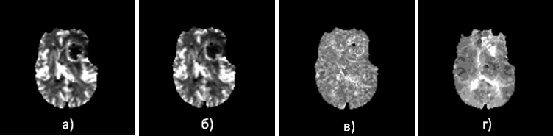
Рисунок 1.1 – Карти перфузії з параметрами: а) церебральний об’єм крові (CBV); б) швидкість церебрального кровотоку (CBF); в) середній час транзиту контрасту (MTT); г) час досягнення пікової концентрації контрасту (TTP)

Методи перфузійної візуалізації на основі контрасту вимагають високої тимчасової роздільної здатності для фіксації проходження болюсу, особливо коли більша частина контрастної речовини залишається внутрішньосудинною. Ці методи візуалізації перфузії дозволяють оцінити кілька важливих гемодинамічних параметрів, які включають кровотік, об’єм крові та середній час проходження (MTT). Поки що основні застосування були в оцінці та лікуванні пацієнтів із гострим інсультом та пухлинами.
Динамічне МРТ із контрастуванням є іншим екзогенним методом контрастування. Після введення болюсу контрастної речовини гемодинамічні сигнали DCE-MRI залежать від часу релаксації T₁ і збільшуються через ефект скорочення T₁, пов’язаний із парамагнітним контрастним агентом [3]. DCE-MRI використовує швидкі та повторювані T₁-зважені зображення для вимірювання змін сигналу, спричинених парамагнітним індикатором у тканині, як функцію часу. У цьому методі контрастну речовину також вводять внутрішньовенно для отримання болюсу. Екстравазація не впливає на вагу T₁. Позаклітинні контрастні речовини дифундують із крові в ЕЕС тканини зі швидкістю, яка визначається тканинною перфузією, проникністю капілярів і площею їх поверхні. Скорочення швидкості релаксації Т₁, спричинене контрастною речовиною, є механізмом посилення тканин (так звані методи Т₁ або методи, засновані на релаксації).
Мічення артеріального спіну дає абсолютні значення перфузії тканини кров'ю. Ця методика використовує артеріальну воду як ендогенний діфузійний індикатор, що зазвичай досягається шляхом магнітного мічення крові, що надходить[2]. Таким чином, ASL є повністю неінвазивним, не використовує ін’єкційний контрастний агент або іонізуюче випромінювання, і його можна повторити для вивчення нормальної чи аномальної фізіології та її зміни з часом. ASL вимагає віднімання двох зображень, на одному з яких кров, що надійшла, була позначена, а на другому не було позначено жодного. Різниця сигналу, який є сигналом ASL і який усуває сигнал статичної тканини, становить приблизно < 1%, що робить відношення сигнал/шум (SNR) цього методу відносно низьким. Сигнал різниці ASL залежить від часу релаксації T₁ у крові , і мічення спадає після тривалого часу затримки.
Динамічна перфузійно-зважена візуалізація відрізняється від ангіографії, хоча в обох використовуються методи зображення судинної системи. Ангіографія отримує зображення, пов’язані з макроскопічним кровотоком в артеріях і венах. Однак багато патологій центральної нервової системи (ЦНС) не змінюють макроскопічний кровообіг, але демонструють патофізіологічні зміни на рівні капілярного русла, артеріол і венул [18]. Перфузійна візуалізація отримує дані з поглинання контрасту в капілярному руслі, а не всередині великих судин. Наприклад, кровотік у сонній артерії можна виміряти в мл/хв за допомогою фазово-контрастної ангіографії. Перфузійна візуалізація вимірює церебральний кровотік (CBF) в одиницях мл/100 г тканини/хв. Перфузія тканин виконує життєво важливі завдання, зокрема доставку кисню та поживних речовин і видалення відходів на рівні капілярного русла. Дослідження динамічної перфузії також можуть надати непряму інформацію про ріст новоутворень судин і щільність мікросудин у пухлині [19-20]. Дослідження перфузії також дозволяють непрямо оцінити ангіогенні маркери, такі як фактор росту ендотелію судин у відповідь на антиангіогенне лікування, яке спеціально націлені на кровопостачання пухлини [21-22].
Дослідження МР-контрастування з екзогенними індикаторами можна класифікувати на методи позитивного або негативного посилення, залежно від впливу агента на інтенсивність сигналу. МРТ із динамічним контрастом сприйнятливості є технікою негативного посилення. Ці методи забезпечують оцінку кровотоку, об’єму крові та середнього часу проходження (MTT). T1-зважена динамічна контрастність-МРТ забезпечує позитивне покращення інтенсивності зображення після введення контрасту. Ці дослідження надають інформацію про проникність судин, екстраваскулярний позаклітинний простір, а також швидкість очищення та екстракції. Подібним чином артеріальне мічення (ASL) використовує магнітно мічену воду в крові як ендогенний індикатор для отримання позитивного ефекту посилення. Дослідження ASL забезпечують неінвазивну оцінку кровотоку, яку можна отримати серійним способом. Порівняно зі статичними контрастними зображеннями, додавання динамічного компонента до дослідження дозволяє зібрати більше інформації з тієї самої цікавої області без зміни дози контрасту, що вводиться [23].
Клінічний приклад карт перфузії DSC, отриманих із застосуванням методів циклічної декомпозиції сингулярних значень, показаний на рис. 1.2 пацієнта з інсультом, оклюзованим MCI зліва. Первинне клінічне використання перфузійно-зваженої візуалізації DSC полягає у пацієнтів з інсультом для виявлення областей порушеного кровотоку. Підвищення rMTT є індикатором наявності інфарктної тканини. Область інфаркту на перфузійно-зваженому зображенні може бути більшою, ніж на DWI, що призводить до «невідповідності дифузії та перфузії». Вважається, що перфузійно-зважене зображення може передбачити розташування життєздатної тканини, яка піддається ризику майбутнього інфаркту.

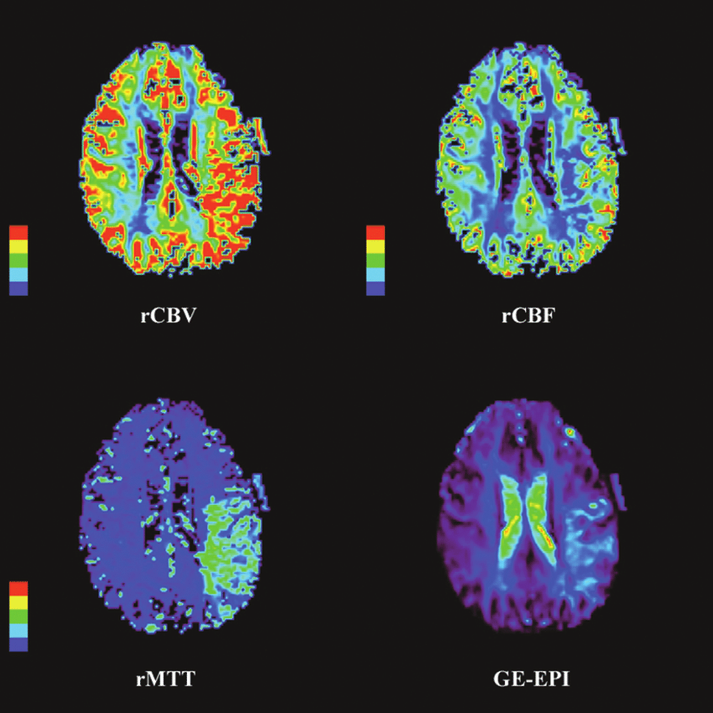
Рисунок 1.2 − DSC перфузійно-зважені параметричні карти зображень

LUT-схеми

LUT — це, по суті, математичні формули, які відображають один набір кольорів в інший. Їх можна використовувати для корекції кольору та експозиції відеоматеріалу або для створення творчого вигляду, який відповідає вашому баченню чи жанру. Наприклад, ви можете використовувати LUT, щоб зробити ваше відео схожим на фільм нуар, науково-фантастичний трилер або вінтажний документальний фільм. LUT зазвичай застосовуються як ефект або коригувальний шар у вашому програмному забезпеченні для редагування відео, і їх можна налаштовувати, змішувати або поєднувати з іншими LUT або ефектами.
Основними компонентами LUT-схеми є початкова шкала значень, яка являє собою набір чисел, що представляють інтенсивність або кількісні показники вихідних даних, та колірна шкала, яка є набором кольорів, що відповідають цим числам.
Процес використання таких схем складається з наступних етапів:
- нормалізація даних, тобто вихідні дані перетворюються в певний діапазон (наприклад, 0-255 для 8-бітових зображень);
- призначення кольору, тобто кожне значення з нормалізованих даних відповідає певному кольору з колірної шкали LUT;
- відображення зображення, тобто на основі отриманого кольору формується остаточне кольорове зображення.

У галузі медицини дані схеми використовуються для поліпшення візуалізації даних про перфузію, щоб лікарі могли швидко оцінити стан пацієнта. Наприклад, перфузійна карта може відображати швидкість кровотоку в тканинах мозку або серця. За допомогою кольорового кодування лікар може легко визначити ділянки з аномально низькою або високою перфузією.
Використання LUT-схеми включає діагностику серцевого нападу та інсульту (візуалізація кровотоку допомагає визначити уражену область та оцінити ступінь пошкодження), дослідження раку (перфузійні карти дозволяють виявляти пухлини та оцінювати їх активність), кардіологію (картографування кровотоку в серцевому м'язі допомагає діагностувати ішемічні захворювання та інші кардіологічні захворювання).
У рентгенівській радіології LUT зазвичай використовуються для налаштування візуалізації зображень. Пошукові таблиці змінюють відносний контраст зображень. Зазвичай збільшення контрастності зображень, щоб зробити їх більш схожими на фільми. LUT також використовуються для інвертування контрасту зображення.
У нашому дослідженні ми використовуємо різні LUT-схеми для накладання відповідних кольорів на карти перфузії, щоб було видно уражені ділянки органів. У нас є файл із десятьма різними схемами, кожна з яких має свою кольорову шкалу, де кожен піксель сірошкального зображення відповідає новому пікселю кольорового зображення.
Перевагами використання LUT є те, що кольорове кодування дозволяє легко інтерпретувати складні кількісні дані, завдяки кращому відображенню даних лікарі можуть швидше і точніше оцінювати стан пацієнта. Також різні типи LUT-схем дозволяють підлаштовувати візуалізацію під конкретні потреби.
Також є деякі недоліки використання LUT. Вибір кольорової схеми може впливати на сприйняття даних, що вимагає обережності та стандартизації та у випадку неправильно обраної схеми деякі важливі деталі можуть бути втрачено через недостатній контраст.

Висновки до розділу 1

У даному розділі дипломної роботи ми коротко описали нашу область дослідження, а саме перфузійні карти, дані перфузії, LUT-схеми та загалом МРТ для повного розуміння проблеми, з якою ми працюємо. За допомогою цього розділу ми повністю розуміємо матеріал та можемо розпочати аналіз проблем та шукати варіанти їх рішень.

РОЗДІЛ 2
ТЕОРЕТИЧНІ ОСНОВИ DICOM ТА ПОРІВНЯННЯ ДВОХ ЗОБРАЖЕНЬ

2.1. DICOM

DICOM (Digital Imaging and Communications in Medicine) — це стандартний протокол, [27] який використовується для керування та передачі медичних зображень і відповідних даних, які використовуються в багатьох медичних середовищах [8].
DICOM є міжнародним стандартом для передачі та керування медичними зображеннями та даними [27]. Його мета — забезпечити сумісність систем, що використовуються для створення, зберігання, обміну, відображення, надсилання, запиту, обробки, отримання та друку медичних зображень, а також для керування відповідними робочими процесами [8].
Цей стандарт може застосовуватися в будь-якій медичній галузі, яка активно використовує технології медичної візуалізації, такі як радіологія, кардіологія, онкологія, акушерство та стоматологія. Медична візуалізація [28] зазвичай є неінвазивним процесом, що створює візуальні зображення внутрішніх органів пацієнта для діагностики, при цьому неінвазивність означає, що під час сканування інструменти не вводяться в тіло пацієнта.
Медичні зображення використовуються для клінічного аналізу, діагностики та лікування [27] в рамках плану догляду за пацієнтом. Ці дані допомагають виявляти анатомічні та фізіологічні аномалії, планувати лікування та створювати базу даних нормальних сканувань пацієнтів для майбутнього використання.
DICOM-сумісні системи обробки зображень значно зменшують потребу в плівкових зображеннях та їх фізичному зберіганні. Замість цього медичні зображення та пов'язані з ними дані можуть безпечно зберігатися в цифровому вигляді, як локально, так і в хмарі.
Сьогодні DICOM використовується по всьому світу для зберігання, обміну та передачі медичних зображень, що дозволяє інтегрувати [27] медичне обладнання для обробки зображень від різних виробників. Пацієнтські дані та зображення передаються та зберігаються у стандартизованому форматі. Без цього стандартизованого підходу було б складно обмінюватися даними між різними пристроями для обробки зображень, оскільки [27] кожен з них повинен був би інтерпретувати безліч різних форматів зображень.
Завдяки DICOM лікарі можуть легше отримувати доступ до зображень та звітів з будь-якої точки світу, що сприяє точнішій діагностиці. У результаті пацієнти отримують більш ефективну допомогу.
Модель даних DICOM підтримує ієрархічний робочий процес медичного зображення, який складається з кількох процесів. Перший процес являє собою первинний візит пацієнта та реєстрацію. Другий процес складається з одного або кількох досліджень, таких як процедури або медичні огляди. У третьому процесі кожне дослідження пов’язане з однією або декількома серіями або методами, наприклад рентгенівським знімком. Четвертий і останній процес у робочому процесі медичного зображення представляє відповідність отриманого зображення та пов’язаних даних зі стандартом DICOM.
Набір даних DICOM є об’єктом і екземпляром IE. Набір даних включає ряд елементів, які мають відношення до IE, і один атрибут зображення, який містить піксельні дані.
Хоча об’єкт DICOM може мати лише один атрибут, який містить піксельні дані, він може містити кілька кадрів для зберігання багатовимірних зображень і кіноциклів. Дані пікселів стискаються за допомогою загальних стандартів стиснення, таких як JPEG, JPEG 2000 і JPEG без втрат.
Набори даних DICOM – це файли, які зазвичай мають розширення .dcm. Файли DICOM можна експортувати в інші формати, наприклад JPEG.
Перегляд файлів DICOM на iOS, Windows або Linux можливий за допомогою кількох програм, наприклад GIMP. Зображення також можна переглядати онлайн у більшості веб-браузерів за допомогою програм перегляду з відкритим кодом або комерційних програм перегляду. У нашій роботі ми використовуємо такий застосунок як MicroDicom Viewer.
Одним із недоліків DICOM є кількість необов’язкових полів, які він допускає. Існує понад 2000 атрибутів, які можна додати до файлу DICOM. Це збільшує ймовірність помилок, якщо дані введені непослідовно, або вони неповні чи неточні.
Стандартна функція відображення відтінків сірого DICOM визначає рівень яскравості або щільності, який має використовувати обладнання для отримання зображень найкращої якості. Однак під час відображення зображень, отриманих на пристрої, наданому одним постачальником, на пристрої, створеному іншим постачальником, можуть бути різні діапазони амплітуд, що може призвести до низької якості зображення. Ці параметри може знадобитися налаштувати вручну. Також DICOM може бути вразливим до кібератак [7].

2.2. Підходи порівняння сірошкального зображення з кольоровим

Карти перфузії є сірошкальними зображеннями. Після накладання на них різних LUT-схем ми отримуємо кольорове зображення. Для порівняння сірошкального та кольорового зображення є кілька підходів:
- переведення кольорового зображення у сірошкальне;
- переведення сірошкального зображення у кольорове;
- спільна гістограма.
Переведення кольорового зображення у сірошкальне можна реалізувати багатьма способами. Алгоритм даного підходу такий:
- отримати червоне, зелене та синє значення пікселів;
- використати відповідну математичну формулу, щоб перетворити отримані значення на одне сіре значення;
- замінити початкові значення червоного, зеленого та синього на отримане сіре значення.
Цей підхід є досить простим у реалізації та не потребує складних алгоритмів, а також сірошкальні зображення займають менший обсяг пам’яті, ніж кольорові. Основним недоліком цього підходу є втрата корисної інформації, яка може міститися у кольорі зображення.
Переведення сірошкального зображення у кольорове також має безліч підходів для реалізації. Найпоширеніші з них це:
- Ручний підхід колоризації. Даний метод потребує, щоб людина обрала кольори, які будуть наноситись на сірошкальне зображення. Переваги цього методу у тому, що можна контролювати процес і більш реалістично колоризувати зображення, враховуючи особливості зображення., але також це затратно по часу.
- Автоматичний підхід. Існує безліч програмних застосунків для колоризації зображень, які використовують різні алгоритми для цього процесу. Переваги у тому, що процес відбувається швидко і без значних людських затрат, але результати не завжди можуть бути точними.
- Глибоке навчання. Використання моделей глибокого навчання дозволяє автоматично накладати кольори на сірошкальне зображення. Навчені моделі визначають зв’язок між пікселями зображення та їх кольорами і можуть колоризувати зображення без високих затрат по часу.
- Використання історичних даних. Цей метод використовує інформацію з інших зображень зі схожими сценами для підбору кольорів для колоризації. Основна ідея цього підходу полягає в тому, щоб визначити кольори для сірошкального зображення базуючись на кольорах схожих об’єктів, сцен чи контексту інших зображень. Переваги цього підходу включають можливість використовувати існуючу інформацію про колір для розфарбовування зображень у відтінках сірого, що призводить до більш природного та реалістичного ефекту. Однак цей підхід також може накласти обмеження на точність інтерпретації кольорів і відображення складних сцен або об’єктів, для яких недостатньо інформації в історичних даних.
Спільна гістограма — це багатовимірна гістограма, створена з набору локальних елементів пікселів. Запис у спільній гістограмі підраховує кількість пікселів у зображенні, яке описується певною комбінацією значень ознак. Спільні гістограми можна порівняти з тими ж показниками, що й кольорові гістограми.
Метод спільної гістограми є одним із класичних підходів до розфарбовування зображень і може бути ефективним у випадках, коли потрібно відновити кольори, які відображають співвідношення між сірими тонами і кольорами в оригінальному кольоровому зображенні. Однак для складних сцен із багатьма варіаціями кольорів та освітлення цей метод може мати обмеження.
У нашому дослідженні ми використовуємо такий підхід, як кольорове кодування даних, яке має такі етапи:
- Збір даних перфузії, тобто отримання вихідних даних про перфузію з медичних зображень, таких як МРТ. Ці дані можуть містити параметри, як-от об’єм кровотоку, швидкість кровотоку, об’єм крові в одиниці тканини та час транзиту крові.
- Нормалізація даних до потрібного діапазону, тобто перш ніж приступити до кольорового кодування, дані нормалізують, щоб привести їх до потрібного діапазону.
- Вибір відповідної LUT-схеми (кольорової шкали), що передбачає собою вибір потрібної схеми для колоризації зображення.
- Знаходження відповідності кольорів вхідних пікселів з кольорами обраної схеми, тобто використання обраної LUT-схеми для колоризації.
- Заміна кольорів сірошкального зображення на відповідні кольори зі схеми.
Цей метод візуалізації є важливим інструментом для медичних працівників, оскільки дозволяє швидко та точно оцінити стан кровотоку в тканинах пацієнта, що є критичним для діагностики та лікування багатьох захворювань. Для прикладу, при діагностиці інсульту використання кольорового кодування даних перфузії може допомогти виявити області мозку з порушеним кровотоком. Скажімо, область з низькою перфузією може бути відображена синім кольором, що вказує на зону інфаркту або ішемії.

Метрики для порівняння сірошкального зображення з кольоровим

Метрика — це функція, яка кількісно визначає «відстань» між кожною парою елементів у наборі, таким чином індукуючи міру подібності [24].
У широкому сенсі показники бувають двох видів:
- попередньо визначені показники: показники, які повністю визначені без знання даних;
- вивчені показники: показники, які можна визначити лише зі знанням даних.
Вивчені показники бувають двох типів:
- без нагляду: використовувати дані без міток;
- контрольований: використовувати дані з мітками.
Для порівняння двох зображень існують такі метрики:
- Root mean square error (RMSE)
- Peak signal-to-noise ratio (PSNR)
- Structural Similarity Index (SSIM)
- Feature-based similarity index (FSIM)
- Information theoretic-based Statistic Similarity Measure (ISSM)
- Signal to reconstruction error ratio (SRE)
- Spectral angle mapper (SAM)
- Universal image quality index (UIQ)
Середньоквадратична помилка вимірює кількість змін на піксель внаслідок обробки. Чим менше значення даного показника, тим більша схожість між порівнюваними зображеннями. Дана метрика може використовуватися лише для порівняння двох сірошкальних зображень. RMSE є простою в обчисленнях та чутливою до відхилень між пікселями зображень, але водночас не враховує структурні особливості зображень.
RMSE між еталонним або оригінальним зображенням, image1 – K і покращене або прогнозоване зображення, image2 – I(i,j) визначається як:

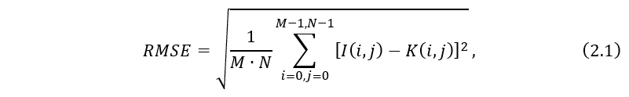

PSNR - це метрика, яка вимірює відношення сигналу до шуму на зображенні. Чим вище значення PSNR, тим менше втрати інформації. Дана метрика також використовується лише для порівняння двох сірошкальних зображень. PSNR також є простою та зрозумілою і чутлива до малих змін у якості зображень, але вона також не враховує структурних особливостей зображень та залежить від рівня шуму.
Щоб обчислити PSNR, спочатку обчислюється середньоквадратична помилка (MSE) за допомогою такого рівняння:

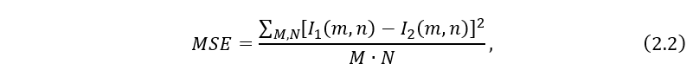

У попередньому рівнянні M і N є кількістю рядків і стовпців у вхідних зображеннях. PSNR розраховується за допомогою наступного рівняння:

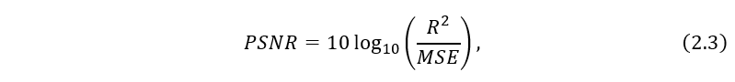

SSIM кількісно визначає погіршення якості зображення, спричинене такою обробкою, як стиснення даних або втрата під час передачі даних. Значення метрики знаходиться між -1 та 1. При значенні 1 можна сказати, що два зображення дуже схожі або ідентичні. SSIM враховує структурні особливості зображень та має кореляцію з відчуттям людського сприйняття, але вимагає багато ресурсів для обчислення.
Міра між двома вікнами x і y:

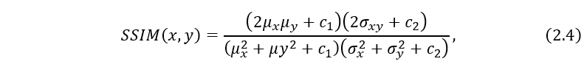

У наведеному вище рівнянні 𝜇𝑥 це середнє значення x; 𝜇у це середнє значення у; 𝜎𝑥 є дисперсією x; 𝜎у є дисперсією у, 𝜎𝑥у є коваріацією x; y, 𝑐₁=(𝑘₁𝐿)² та 𝑐₂=(𝑘₂𝐿)² це дві змінні, які стабілізують ділення зі слабким знаменником, L це динамічний діапазон значень пікселів (зазвичай це 2^{no.ofbitsperpixel}−1), і 𝑘₁=0,01, 𝑘₂=0,03 за замовчуванням.
FSIM розроблена з метою порівняння показників схожості структур і ознак між відновленими та оригінальними зображеннями. Він заснований на конгруентності фаз та і величині градієнта. FSIM використовує інформацію про вектори ознак для оцінки подібності між двома зображеннями. Він здатний враховувати такі важливі властивості, як текстура та деталізація. Значення FSIM знаходяться між 0 та 1, де 1 вказує на те, що порівнювані зображення однакові. FSIM є чутливою до деталей та текстур зображень та враховує їх локальні особливості, але вимагає високої обчислювальної потужності.
Дана метрика розраховується за формулою:

де
Ω означає всю просторову область зображення.
ISSM використовує теорію даних для визначення подібності між двома зображеннями. Вона оцінює взаємну інформацію та ентропію зображень. ISSM враховує статистичні властивості зображення, проте вимагає значних обчислювальних ресурсів і результат досить складно інтерпретувати.
Співвідношення сигналу до похибок відновлення (SRE) вимірює похибку відносно потужності сигналу. Використання SRE краще підходить для порівняння помилок між зображеннями різної яскравості, тоді як популярний PSNR не досягне такого ж ефекту, оскільки пік інтенсивності постійний. Дана метрика враховує точність відтворення сигналу та є простою у використанні. Недоліком є те, що вона не враховує взаємодію між пікселями та чутлива до шуму.
SRE розраховується за наступною формулою:

SAM це спектральна класифікація на фізичній основі. Алгоритм визначає спектральну подібність між двома спектрами шляхом обчислення кута між спектрами та розглядання їх як векторів у просторі з розмірністю, яка дорівнює кількості смуг. Менші кути представляють ближчі збіги з еталонним спектром. Перевагою є те, що дана метрика враховує спектральні особливості зображень, але вимагає відповідних знань та чутлива до змін світла.
Формула для розрахунку SAM:

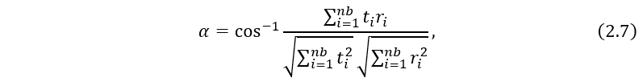

У цьому розрахунку t і r є піксельним спектром зображення та еталонним спектром відповідно в n-вимірному просторі ознак, де n дорівнює кількості доступних спектральних смуг.
UIQ оцінює загальну якість зображення, враховуючи різні аспекти, такі як розмір файлу, контраст, яскравість тощо. Дана метрика може бути менш точною у порівнянні з спеціалізованими метриками.
UIQ може бути розрахований натупним чином:

Перший компонент — це коефіцієнт кореляції між зображеннями x і y, який вимірює ступінь лінійної кореляції. Другий компонент із діапазоном значень [0,1] вимірює, наскільки близька середня яскравість між x і y. Третій компонент вимірює, наскільки схожі контрасти зображень. Діапазон значень індексу Q становить [−1,1]. Оптимальне значення 1 досягається тоді і тільки тоді, коли зображення ідентичні.

Висновки до розділу 2

У цьому розділі ми виявили, що кольорові зображення карт перфузії (зазвичай представлені у вигляді зображень у відтінках сірого) можуть покращити візуальне сприйняття клініцистів і дослідників. Ми описали можливі методи та метрики для порівняння сірошкальних з кольоровими зображеннями, щоб досягти максимально точних результатів у нашому проєкті. Визначивши сильні та слабкі сторони кожного показника, ми зможемо краще зрозуміти, які показники є більш ефективними для нашого дослідження. Отримавши результати, ми сподіваємося продемонструвати, що цей метод може сприяти покращенню візуалізації та аналізу карти перфузії в клінічній практиці, допомагаючи лікарям швидше та ефективніше оцінювати статус регіонального кровотоку у пацієнтів із різними захворюваннями.

РОЗДІЛ 3
РЕАЛІЗАЦІЯ ТА АНАЛІЗ ПРОГРАМНОГО ЗАСТОСУНКУ

3.1. Програмні засоби

3.1.1. Python
Python — це інтерпретована мова програмування високого рівня, відома своєю простотою та читабельністю [28]. Python наголошує на читабельності коду, а його синтаксис є лаконічним і легким для розуміння, що робить його чудовим вибором як для початківців, так і для досвідчених програмістів [29].
Окрім вищезазначених переваг, Python також є універсальною мовою, яку можна використовувати в різних сферах, таких як веб-розробка, аналіз даних, штучний інтелект, машинне навчання, [30] наукові обчислення, автоматизація тощо. Його широка стандартна бібліотека та широка екосистема пакетів сторонніх розробників роблять його придатним для широкого кола завдань. Також Python має багато бібліотек і фреймворків, які можуть спростити складні завдання та прискорити розробку.

3.1.2. PyDicom
Pydicom — це бібліотека Python, призначена для роботи з файлами DICOM (Digital Imaging and Communications in Medicine), які є стандартним форматом для медичних зображень. Він спрощує процес аналізу та обробки даних DICOM, пропонуючи функції для таких завдань, як читання, запис, відображення та обробка медичних зображень. Оскільки ми маємо працювати з файлами DICOM, то ця бібліотека чудово підходить для нас.

3.1.3. NumPy
NumPy, скорочення від Numerical Python, є основним пакетом для чисельних обчислень на Python. Він забезпечує підтримку багатовимірних масивів (ndarrays), які необхідні для ефективного виконання математичних, логічних і статистичних операцій над великими наборами даних. Ми обираємо дану бібліотеку, оскільки працюємо з зображеннями, які є масивами пікселів.

3.1.4. PyOpenGL
PyOpenGL — це популярна бібліотека для роботи з OpenGL у Python, яка забезпечує доступ до функцій OpenGL для створення 2D та 3D графіки. Вона надає Python-обгортку для OpenGL, що дозволяє розробникам використовувати потужні можливості графічного рендерингу OpenGL у середовищі Python.
За допомогою PyOpenGL можна виконувати різні завдання. Зокрема, бібліотека дозволяє рендерити 2D та 3D графіку, створювати графіку для відеоігор, включаючи рендеринг персонажів, ландшафтів, ефектів освітлення та тіней. Також PyOpenGL широко використовується для візуалізації наукових даних у вигляді графіків та тривимірних моделей і для створення графічних інтерфейсів користувача з використанням OpenGL.
Використання PyOpenGL має низку переваг. По-перше, бібліотека проста у використанні, що робить її легкодоступною для новачків, які вже знайомі з Python. Гнучкість бібліотеки дозволяє створювати різноманітні графічні додатки, від простих 2D графік до складних 3D сцен. PyOpenGL є міжплатформною бібліотекою, яка працює на Windows, macOS та Linux, що дозволяє розробляти кросплатформні додатки. Крім того, бібліотека добре інтегрується з іншими Python-бібліотеками, такими як NumPy для числових обчислень, Pygame для обробки мультимедійних даних та подій, а також з бібліотеками для створення графічних інтерфейсів користувача.
У нашому дослідженні ми використовуємо нашу бібліотеку для того, щоб за допомогою текстур більш якісно показувати карти перфузії у різноманітних діапазонах, а також, щоб візуалізувати отримані кольорові зображення карт. За допомогою PyOpenGL ми чітко можемо бачити кожен піксель отриманих зображень і робити оптимальні висновки щодо мети нашого дослідження.

3.1.5. Image similarity measures
Image similarity measures – це методи, які використовуються для кількісного визначення ступеня подібності між двома зображеннями. Ця бібліотека містить формули метрик, які ми можемо використовувати для порівняння зображення оригіналу та отриманого зображення.

3.1.6. Pandas
Pandas — це потужна та популярна бібліотека обробки та аналізу даних з відкритим кодом для Python. Він надає прості у використанні структури даних [27] і функціональні можливості для роботи зі структурованими та часовими рядами даних, що робить його важливим інструментом для спеціалістів із обробки даних, аналітиків і розробників.
У нашому проєкті ми використовуємо дану бібліотеку для вивантаження даних з csv файлу та завантаження даних у файл для зручного перегляду результатів роботи програми.

3.2. Реалізація програмного застосунку

Програмна реалізація за темою ДР була розроблена на мові програмування Python у середовищі Spyder (Anaconda).
Вхідними даними є база даних карт перфузій, які ми використовуємо для обробки та оцінки. Файли DICOM ініціалізуються за допомогою бібліотеки Pydicom. Також у нас є набір таблиць, що використовуються для колоризації карт перфузії.
Загальний алгоритм роботи програми:
1) завантаження LUT-схем з csv файлу та розподіл по каналам r, g, b;
2) цикл по папці з картами перфузії;
3) завантаження файлу за допомогою бібліотеки Pydicom;
4) перевірка типу масиву пікселів завантаженого зображення;
5) вивід зображення оригіналу;
6) нормалізація зображення;
7) застосування LUT-схеми;
8) нормалізація зображення до вказаного діапазону та накладання LUT-схеми;
9) вивід отриманих зображень;
10) якщо розміри зображень оригіналу та отриманого зображення рівні, то обраховуємо метрики для їх порівняння;
11) запис отриманих результатів у файл для зручного перегляду.
Зупинімося на кожному етапі і детальніше розглянемо їх.
На першому етапі ми завантажуємо LUT-схеми з csv файлу. Наш файл виглядає як багатовимірний масив, де рядками є пікселі, а стовпцями схеми. Також даний файл поділено на три частини по каналам r, g, b. Для подальшого використання доцільно буде завантажувати ці дані одразу окремо по каналам.
Реалізація даного етапу представлена на рис. 3.1.

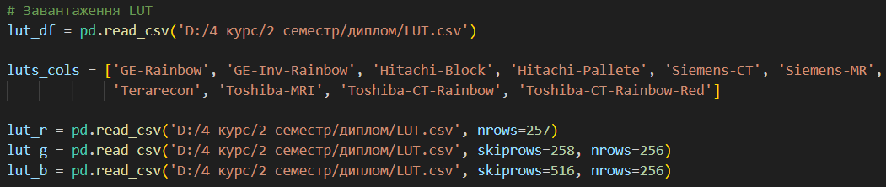
Рисунок 3.1 - Завантаження LUT-схем з csv файлу та розподіл по каналам

Наступний етап це про те, що ми хочемо обробляти одразу усі карти перфузії, які у нас є. Тому доцільно буде розробити цикл, в якому ми будемо проходити по кожній карті та колоризувати її, а після чого робити оцінку кількісних даних.
Після цього ми завантажуємо файл за допомогою бібліотеки Pydicom для подальшої роботи з ним (рис. 3.2).

Рисунок 3.2 – Завантаження зображення

Далі нам необхідно перевірити тип даних отриманого масиву пікселів, щоб за необхідності нормалізувати його. Для цього ми використовуємо функцію getImageType (рис. 3.3).

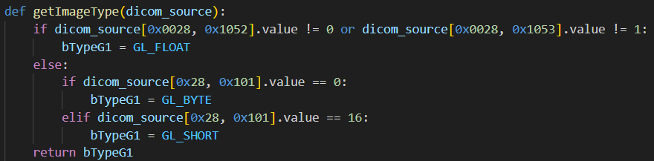
Рисунок 3.3 – Функція перевірки типу масиву пікселів

У даній функції ми перевіряємо такі елементи DICOM, як «Rescale Intercept» (0028, 1052), «Resalale Slope» (0028, 1053), які визначають лінійне перетворення для значень піксельних даних із виду, в якому вони зберігаються в файлі DICOM, до виду , в якому вони повинні бути представлені в пам’яті програми для відображення, та «Bits Stored», що зберігає загальне значення бітів, що були задіяні для зберігання даних кожного пікселя. Після визначення типу ми можемо виводити початкове зображення.
Далі ми повинні нормалізувати пікселі до потрібного нам діапазону. Оскільки сірошкальні зображення можуть мати безліч пікселів, а наші таблиці зберігають всього 256, то нам потрібно перевести початковий діапазон значень до діапазону [0; 255], щоб надалі наші схеми накладалися на зображення коректно. Для цього ми використовуємо формулу нормалізації (рис. 3.4).

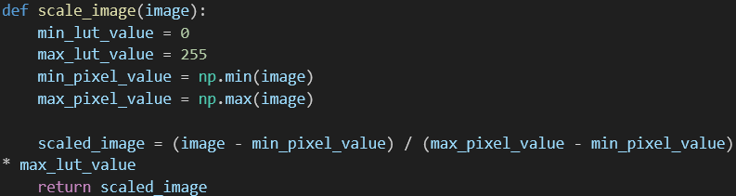
Рисунок 3.4 – Функція нормалізації

У даній функції ми визначаємо діапазон пікселів зображення та потрібний нам діапазон, після чого за допомогою формули нормалізуємо значення кожного пікселя зображення. Також ми можемо вказати інший діапазон значень і отримати зображення.
Після цього етапу ми можемо колоризувати на перфузійну карту, тобто накласти на нею необхідну нам карту. Тут ми проходимо по кожному пікселю зображення, визначаємо його значення та шукаємо таке значення у наших сформованих раніше таблицях для каналів кольору. Якщо значення перевищує 255, то ми встановлюємо максимальне значення, якщо ні, то шукаємо відповідні кольори для кожного каналу у таблицях і встановлюємо даному пікселю. Після цього виводимо отримане кольорове зображення. Функція, яка відповідає за даний етап застосунку зображена на рис. 3.5.

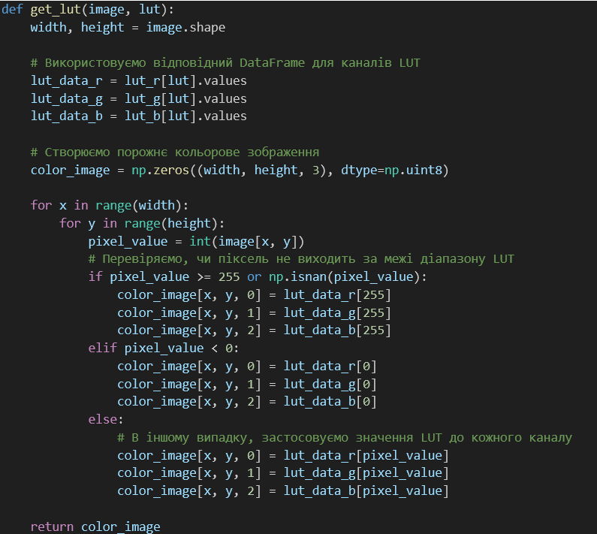
Рисунок 3.5 – Функція колоризації зображень

Далі нам потрібно перевірити розміри вхідного та вихідного зображення, оскільки для використання метрик розміри мають бути однаковими. Якщо результат позитивний, то ми можемо почати обрахунки різноманітних метрик. Для цього ми використовуємо бібліотеку image_similarity_measures. Отримані результати ми завантажуємо у файл для зручного користування за допомогою бібліотеки Pandas. Повний лістинг коду програмного застосунку знаходиться у Додатку А.

3.3. Результати виконання програми

Після виконання реалізованого програмного продукту ми отримуємо зображення 20 карт, які було кольоризовано за допомогою обраної схеми (рис.3.6) Для показу результатів ми обрали схему «Siemens-CT».

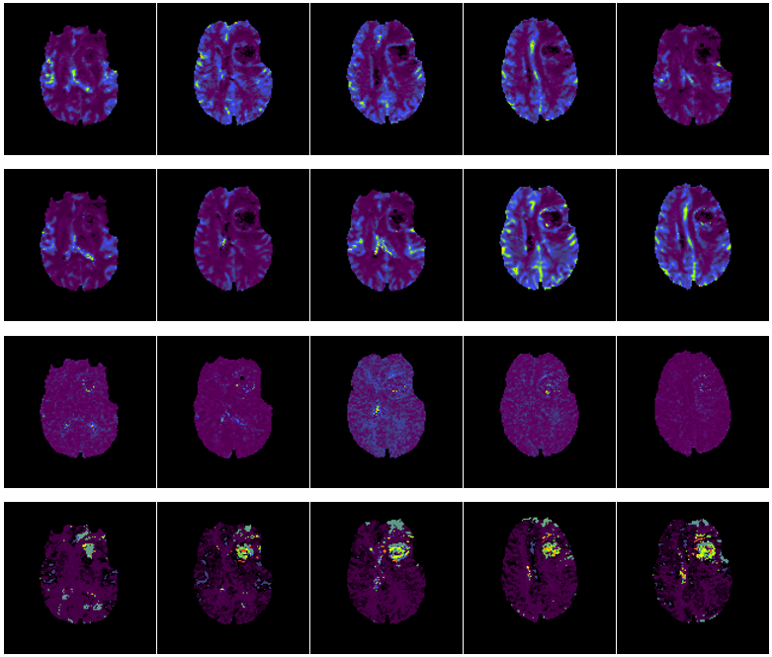
Рисунок 3.6 – Карти перфузії зі схемою «Siemens-CT»

Також у результаті виконання даної програми ми отримали ці ж карти, але у діапазоні [6.4; 19.2] (рис. 3.7).
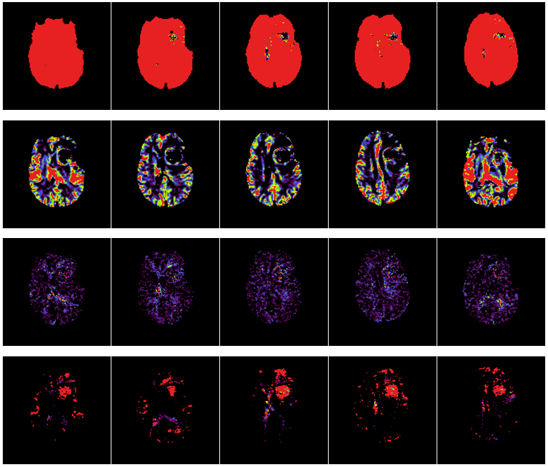
Рисунок 3.7 – Карти перфузії зі схемою «Siemens-CT» у діапазоні [6.4; 19.2]

Також ми обрахували значення метрик для кожної карти та записали ці значення у csv файл, фрагмент якого представлено на рис. 3.8.

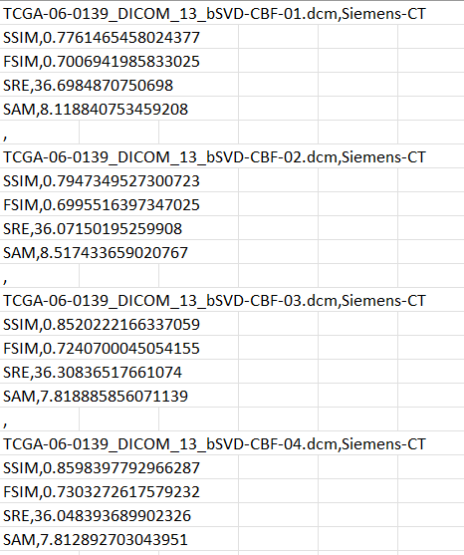
Рисунок 3.8 – Фрагмент запису значень метрик у файл

Для прикладу виконання даної програми оберемо одну карту (рис. 3.9).

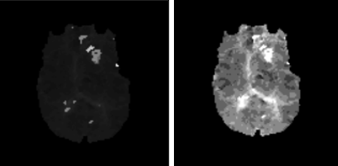
Рисунок 3.9 – Оригінальне зображення обраної карти у діапазоні [0; 255] та [6.4; 19.2]

Очікувані та отримані результати після накладання схеми «Toshiba-MRI» можемо побачити на рис. 3.10 – рис. 3.12.

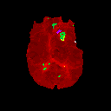
Рисунок 3.10 – Карта зі схемою «Toshiba-MRI»

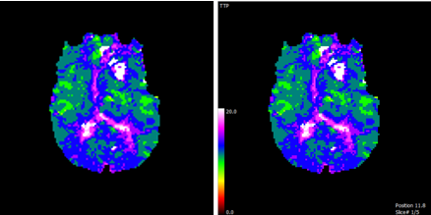
Рисунок 3.11 – Отримана карта зі схемою «Toshiba-MRI» у діапазоні [0; 20] та очікуваний результат

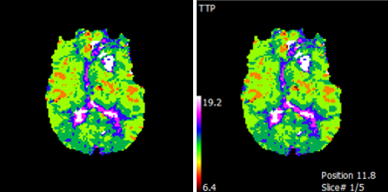
Рисунок 3.12 – Отримана карта зі схемою «Toshiba-MRI» у діапазоні [6.4; 19.2] та очікуваний результат

Можемо побачити, що отримані результати максимально схожі візуально до очікуваних, що є досить гарним результатом. Далі перевіримо схожість зображення-оригіналу з результативним зображенням за допомогою обрахованих метрик (табл. 3.1).

Таблиця 3.1.
Обраховані метрики для карти зі схемою «Toshiba-MRI»
Назва метрики | Обчислене значення
Root mean square error | 0.022
Peak signal-to-noise ratio | 33.34
Structural Similarity Index | 0.903
Feature-based similarity index | 0.549
Signal to reconstruction error ratio | 23.35
Spectral angle mapper | 0

Значення RMSE 0.022 свідчить про те, що середнє відхилення між пікселями оригінального та обробленого зображення досить мале, а це вказує на високу схожість зображень. Значення PSNR 33.34, що є досить високим показником і вказує на те, що [31] отримане зображення має високу якість та низький рівень шуму. SSIM вимірює структурну схожість між оригінальним та обробленим зображеннями, враховуючи як локальні, так і глобальні властивості, тому значення 0,90 є показником високої схожості структури між зображеннями. Значення FSIM 0,55 показує помірну схожість між зображеннями. SRE вимірює спектральну помилку між оригінальним та обробленим зображеннями. Значення SRE 23.35 вказує на те, що спектральна помилка невелика. Значення SAM 0 вказує на ідеальне узгодження структури зображень.
Також можемо подивитися результати на прикладі використання схем «GE-Inv-Rainbow» та «Terarecon» на одній і тій же карті. Після отримання результатів ми зможемо порівняти ці схеми та обрати кращу за метриками схему для даної карти. Для демонстрації результатів ми обрали карту CBV (рис.3.13), після виконання програми ми отримаємо колоризовану карту у діапазоні [0; 255] (рис. 3.14) та у діапазоні [6.4; 19.2] (рис. 3.15).

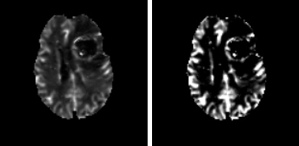
Рисунок 3.13 – Обрана карта CBV у діапазоні [0; 255] та [6.4; 19.2]

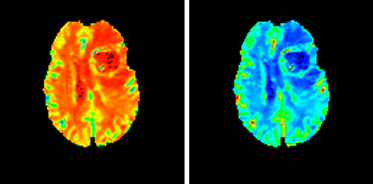
Рисунок 3.14 – Отримані карта зі схемою «GE-Inv-Rainbow» та карта зі схемою «Terarecon»

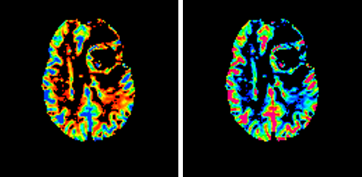
Рисунок 3.15 – Отримані карта зі схемою «GE-Inv-Rainbow» та карта зі схемою «Terarecon» у діапазоні [6.4; 19.2]

Також було проведено розрахунки метрик за кожною парою зображень: оригінальне зображення та зображення зі схемою «GE-Inv-Rainbow»; оригінальне зображення та зображення зі схемою «Terarecon» (табл. 3.2).

Таблиця 3.2.
Обраховані метрики для карти зі схемами «GE-Inv-Rainbow» та «Terarecon»
Назва метрики | Оригінал/ «GE-Inv-Rainbow» | Оригінал/ «Terarecon»
Root mean square error | 0.013 | 0.013
Peak signal-to-noise ratio | 37.595 | 37.595
Structural Similarity Index | 0.786 | 0.775
Feature-based similarity index | 0.569 | 0.56
Information theoretic-based Statistic Similarity Measure | 0.602 | 0.595
Signal to reconstruction error ratio | 23.21 | 21.68
Spectral angle mapper | 76.56 | 76.12
Universal image quality index | 0.003 | 0.002

Для того, щоб обрати кращу за метриками схему, зупинимося на кожній метриці окремо.
Чим менше значення RMSE, тим більша схожість зображень. У даному випадку маємо досить мале значення RMSE 0.013 для першої пари зображень та таке ж саме значення для другої пари, що вказує на високу схожість зображень для обох пар зображень. Щодо PSNR, то обидві пари зображень мають високе значення 37.595, що також свідчить про високу схожість зображень. Також бачимо, що значення SSIM для першої пари зображень є трохи більшим, ніж для другої, що каже нам про те, що вони більш схожі між собою. Значення FSIM для зображення зі схемою «GE-Inv-Rainbow» також є більшим, отже за даною метрикою перша пара зображень більш схожа. Такі ж висновки ми можемо зробити за метриками ISSM, SRE та UIQ. За метрикою SAM друга пара зображень показує себе краще.
Загалом, «GE-Inv-Rainbow» виглядає кращим вибором завдяки більш високим показникам структурної схожості, характеристичної схожості, інформаційного спектру, сигналу до помилки реконструкції та загальної якості зображення.

Статистичні дані

Завдяки розрахованим метрикам у нашому програмному застосунку ми можемо розробити деяку статистику по різним LUT-схемам. Для цього ми обрали перфузійну карту TTP і по черзі наклали на неї усі схеми, що в нас є та розрахували всі метрики. Проаналізувавши ці дані, ми можемо встановити найкращу схему для обраної карти. В ході складання статистичних даних ми отримали карту з усіма LUT-схемами у діапазоні [0; 255] (рис. 3.16), карту з усіма LUT-схемами у діапазоні [6.4; 19.2] (рис. 3.17) та розраховані метрики (табл. 3.3 – табл. 3.4).

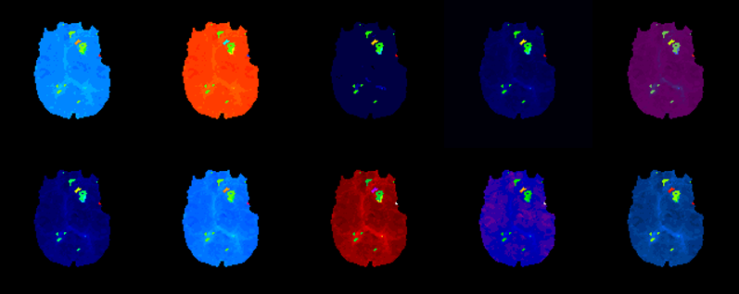
Рисунок 3.16 – Перфузійна карта TTP зі схемами у діапазоні [0; 255] по черзі: «GE-Rainbow»; «GE-Inv-Rainbow»; «Hitachi-Block»; «Hitachi-Pallete»; «Siemens-CT»; «Siemens-MR»; «Terarecon»; «Toshiba-MRI»; «Toshiba-CT-Rainbow»; «Toshiba-CT-Rainbow-Red»

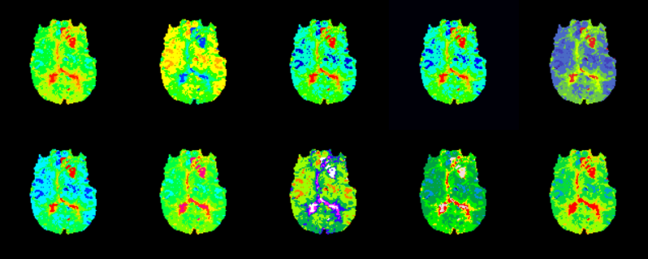
Рисунок 3.17 – Перфузійна карта TTP зі схемами у діапазоні [6.4; 19.2] по черзі: «GE-Rainbow»; «GE-Inv-Rainbow»; «Hitachi-Block»; «Hitachi-Pallete»; «Siemens-CT»; «Siemens-MR»; «Terarecon»; «Toshiba-MRI»; «Toshiba-CT-Rainbow»; «Toshiba-CT-Rainbow-Red»

Таблиця 3.3.
Метрики для порівняння
Назва метрики | GE-Rainbow | GE-Inv-Rainbow | Hitachi-Block | Hitachi-Pallete | Siemens-CT
RMSE | 0,014 | 0,0062 | 0,0025 | 0,0032 | 0,004
PSNR | 34,15 | 41,21 | 48,203 | 46,76 | 44,98
SSIM | 0,797 | 0,832 | 0,918 | 0,905 | 0,85
FSIM | 0,58 | 0,565 | 0,503 | 0,516 | 0,606
ISSM | 0,652 | 0,648 | 0,652 | 0,604 | 0,656
SRE | 24,38 | 25,61 | 26,85 | 26,61 | 24,92
SAM | 76,49 | 78,33 | 80,69 | 54,69 | 75,38
UIQ | 0,0029 | 0,003 | 0,013 | 0,011 | 0,0099

Таблиця 3.4.
Метрики для порівняння
Назва метрики | Siemens-MR | Terarecon | Toshiba-MRI | Toshiba-CT-Rainbow | Toshiba-CT-Rainbow-Red
RMSE | 0,0038 | 0,013 | 0,0022 | 0,0051 | 0,0072
PSNR | 45,16 | 34,99 | 49,53 | 42,95 | 39,88
SSIM | 0,89 | 0,806 | 0,884 | 0,868 | 0,853
FSIM | 0,508 | 0,582 | 0,524 | 0,523 | 0,609
ISSM | 0,655 | 0,65 | 0,655 | 0,651 | 0,645
SRE | 26,54 | 24,79 | 26,54 | 25,296 | 25,32
SAM | 80,63 | 77,001 | 80,65 | 79,27 | 77,11
UIQ | 0,0079 | 0,003 | 0,006 | 0,0047 | 0,0074

Найкращі значення метрик (критерії оцінки):
- RMSE: мінімальне значення (менше значення краще);
- PSNR: максимальне значення (більше значення краще);
- SSIM: максимальне значення (більше значення краще);
- FSIM: максимальне значення (більше значення краще);
- ISSM: максимальне значення (більше значення краще);
- SRE: максимальне значення (більше значення краще);
- SAM: мінімальне значення (менше значення краще);
- UIQ: максимальне значення (більше значення краще).
На основі таких критеріїв можна сформувати таблицю з найкращими і найгіршими показниками за кожною метрикою (табл. 3.5).

Таблиця 3.5.
Найкращі та найгірші значення метрик
Назва метрики | Найкраще значення | Найгірше значення | Схема з найкращим значенням | Схема з найгіршим значенням
RMSE | 0.0022 | 0.014 | Toshiba-MRI | GE-Rainbow
PSNR | 49.53 | 34.15 | Toshiba-MRI | GE-Rainbow
SSIM | 0.918 | 0.797 | Hitachi-Block | GE-Rainbow
FSIM | 0.609 | 0.503 | Toshiba-CT-Rainbow-Red | Hitachi-Block
ISSM | 0.656 | 0.604 | Siemens-CT | Hitachi-Pallete
SRE | 26.85 | 24.38 | Hitachi-Block | GE-Rainbow
SAM | 54.69 | 80.69 | Hitachi-Pallete | Hitachi-Block
UIQ | 0.013 | 0.0029 | Hitachi-Block | GE-Rainbow

Найкращою схемою буде карта з найбільшою кількістю найкращих показників метрик. Підрахуємо, скільки разів кожна карта має найкращі значення:
Hitachi-Block: 3 (SSIM, SRE, UIQ)
Toshiba-MRI: 2 (RMSE, PSNR)
Toshiba-CT-Rainbow-Red: 1 (FSIM)
Siemens-CT: 1 (ISSM)
Hitachi-Pallete: 1 (SAM)
Найгіршою схемою буде карта з найбільшою кількістю найгірших показників метрик. Підрахуємо, скільки разів кожна карта має найгірші значення:
GE-Rainbow: 5 (RMSE, PSNR, SSIM, SRE, UIQ)
Hitachi-Block: 2 (FSIM, SAM)
Hitachi-Pallete: 1 (ISSM)
На основі цих даних можемо зробити висновок, що найкращою схемою для перфузійної карти CBV буде Hitachi-Block, оскільки вона має найбільші значення по більшості метрикам. Також непоганою буде схема Toshiba-MRI для даної карти. Найгіршою ж схемою виявилася GE-Rainbow, оскільки вона має найбільше поганих значень в порівнянні з іншими схемами.
Для наступного прикладу було обрано карту CBV і ми знову по черзі наклали на неї усі схеми, що в нас є та розрахували всі метрики. Проаналізувавши ці дані, ми можемо встановити найкращу схему для обраної карти. В ході складання статистичних даних ми отримали карту з усіма LUT-схемами у діапазоні [0; 255] (рис. 3.18), карту з усіма LUT-схемами у діапазоні [6.4; 19.2] (рис. 3.19) та розраховані метрики (табл. 3.6 – табл. 3.7).

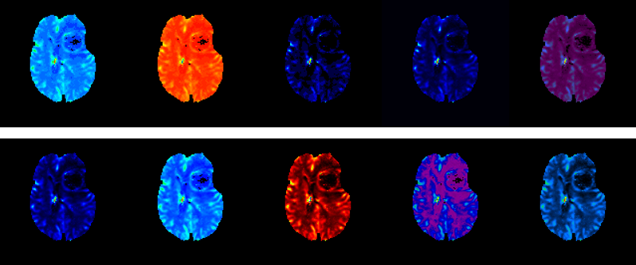
Рисунок 3.18 – Перфузійна карта CBV зі схемами у діапазоні [0; 255] по черзі: «GE-Rainbow»; «GE-Inv-Rainbow»; «Hitachi-Block»; «Hitachi-Pallete»; «Siemens-CT»; «Siemens-MR»; «Terarecon»; «Toshiba-MRI»; «Toshiba-CT-Rainbow»; «Toshiba-CT-Rainbow-Red»

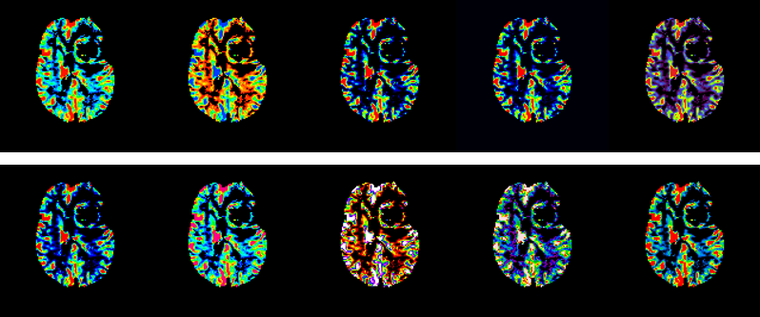
Рисунок 3.19 – Перфузійна карта CBV зі схемами у діапазоні [6.4; 19.2] по черзі: «GE-Rainbow»; «GE-Inv-Rainbow»; «Hitachi-Block»; «Hitachi-Pallete»; «Siemens-CT»; «Siemens-MR»; «Terarecon»; «Toshiba-MRI»; «Toshiba-CT-Rainbow»; «Toshiba-CT-Rainbow-Red»

Таблиця 3.6.
Метрики для порівняння
Назва метрики | GE-Rainbow | GE-Inv-Rainbow | Hitachi-Block | Hitachi-Pallete | Siemens-CT
RMSE | 0,014 | 0,0064 | 0,0027 | 0,0034 | 0,004
PSNR | 33,88 | 40,89 | 47,91 | 46,52 | 44,15
SSIM | 0,785 | 0,822 | 0,919 | 0,904 | 0,849
FSIM | 0,503 | 0,514 | 0,512 | 0,498 | 0,661
ISSM | 0,596 | 0,593 | 0,618 | 0,558 | 0,592
SRE | 24,91 | 25,57 | 27,13 | 26,97 | 24,92
SAM | 76,13 | 77,92 | 83,46 | 54,67 | 75,35
UIQ | 0,003 | 0,0035 | 0,02 | 0,013 | 0,013

Таблиця 3.7.
Метрики для порівняння
Назва метрики | Siemens-MR | Terarecon | Toshiba-MRI | Toshiba-CT-Rainbow | Toshiba-CT-Rainbow-Red
RMSE | 0,004 | 0,013 | 0,0027 | 0,0062 | 0,0078
PSNR | 44,85 | 34,69 | 47,92 | 41,18 | 39,201
SSIM | 0,89 | 0,795 | 0,881 | 0,8298 | 0,842
FSIM | 0,516 | 0,501 | 0,539 | 0,554 | 0,565
ISSM | 0,599 | 0,589 | 0,6 | 0,589 | 0,579
SRE | 26,93 | 25,009 | 26,29 | 23,28 | 25,59
Продовж. табл. 3.7.
Назва метрики | Siemens-MR | Terarecon | Toshiba-MRI | Toshiba-CT-Rainbow | Toshiba-CT-Rainbow-Red
SAM | 80,22 | 76,82 | 80,07 | 77,25 | 76,56
UIQ | 0,009 | 0,003 | 0,0078 | 0,0044 | 0,0082

На основі сформованих у першому прикладі критеріїв можемо побудувати таблицю з найкращими і найгіршими показниками за кожною метрикою (табл. 3.8).

Таблиця 3.8.
Найкращі та найгірші значення метрик
Назва метрики | Найкраще значення | Найгірше значення | Схема з найкращим значенням | Схема з найгіршим значенням
RMSE | 0.0027 | 0.014 | Hitachi-Block, Toshiba-MRI | GE-Rainbow
PSNR | 47,92 | 33,88 | Toshiba-MRI | GE-Rainbow
SSIM | 0,919 | 0,785 | Hitachi-Block | GE-Rainbow
FSIM | 0,661 | 0,498 | Siemens-CT | Hitachi-Pallete
ISSM | 0,618 | 0,558 | Hitachi-Block | Hitachi-Pallete
SRE | 26.85 | 24.38 | Hitachi-Block | GE-Rainbow
SAM | 54,67 | 83,46 | Hitachi-Pallete | Hitachi-Block
UIQ | 0,02 | 0.0029 | Hitachi-Block | GE-Rainbow, Terarecon

Найкращою схемою буде карта з найбільшою кількістю найкращих показників метрик. Підрахуємо, скільки разів кожна карта має найкращі значення:
Hitachi-Block: 5 (RMSE, SSIM, ISSM, SRE, UIQ)
Toshiba-MRI: 2 (RMSE, PSNR)
Siemens-CT: 1 (FSIM)
Hitachi-Pallete: 1 (SAM)
Найгіршою схемою буде карта з найбільшою кількістю найгірших показників метрик. Підрахуємо, скільки разів кожна карта має найгірші значення:
GE-Rainbow: 5 (RMSE, PSNR, SSIM, SRE, UIQ)
Hitachi-Block: 1 (SAM)
Hitachi-Pallete: 2 (FSIM, ISSM)
Terarecon: 2 (UIQ)
На основі цих даних можемо зробити висновок, що найкращою схемою для перфузійної карти CBV буде Hitachi-Block, оскільки вона має найбільші значення по більшості метрикам. Найгіршою ж схемою виявилася GE-Rainbow та Hitachi-Pallete, оскільки вони мають найбільше поганих значень в порівнянні з іншими схемами.

3.5. Розрахунок економічного ефекту

У даній частині дипломної роботи ми зробили функціонально-вартісний аналіз програмного продукту [32].
Головна функція F_0 – розробка програмного продукту, який аналізує [33] кількісні показники перфузії через кольорове кодування даних. Беручи за основу дану функцію, можна виділити такі головні функції виробу:
F₁ – вибір програмного забезпечення.
F₂ – обробка зображень.
F₃ – кількісний аналіз даних.
Кожна з даних функцій має кілька можливих варіантів реалізації:
Функція F₁:
а) мова програмування Python
б) мова програмування C++
Функція F₂: [34]
а) Ручна обробка зображень
б) Кольорове кодування
Функція F₃:
а) Застосування вбудованих функції
б) Обчислення значень вручну
Побудуємо морфологічну карту, використовуючи описані вище варіанти реалізації функцій (рис. 3.20).

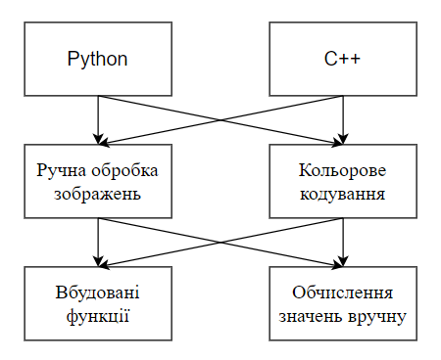
Рис. 3.20. Морфологічна карта

На основі отриманої морфологічної карти побудуємо позитивно-негативну матрицю за варіантами реалізації основних функцій (табл. 3.9).

Таблиця 3.9
Позитивно-негативна матриця
Функції | Варіанти реалізації | Переваги | Недоліки
F1 | А | Значне зменшення об’єму коду, велика кількість допоміжних бібліотек, простота синтаксису | Обмежена швидкість у виконання
F1 | Б | Висока швидкість виконання, ефективне управління пам'яттю, можливість оптимізації коду | Складний синтаксис, вимагає більшої уваги до деталей
F2 | А | Повний контроль над обробкою зображення | Великі затрати часу, помилки зі сторони людини
F2 | Б | Автоматизований процес, більша швидкість виконання | Можлива втрата інформації

Продовж. табл. 3.9.
Функції | Варіанти реалізації | Переваги | Недоліки
F3 | А | Легка інтеграція з існуючими бібліотеками, оптимізація використання ресурсів | Обмежений функціонал
F3 | Б | Контроль над процесом, більша точність | Великі затрати часу, можливі помилки при введенні даних

Після аналізу отриманої позитивно-негативної матриці можемо зрозуміти, що деякі варіанти реалізації варто відкинути для більш продуктивного виконання задач, які поставлені для даного програмного застосунку.
Функція F₁:
Перевагу даємо варіанту А через менший об’єм коду та можливість використання дієвих бібліотек. Варіант Б має бути відкинутий задля спрощення роботи.
Функція F₂:
Обираємо варіант Б, оскільки автоматизована робота є швидшою і досить надійною.
Функція F₃:
Оскільки нам важлива і точність, що включає в себе обчислення вручну, та спрощеність роботи, що включає в себе використання вбудованих бібліотек, ми не можемо обрати один варіант.
Отже, маємо наступні варіанти реалізації ПЗ [34]:
F₁а – F₂б – F₃а
F₁а – F₂б – F₃б
Після різноманітних обрахунків ми маємо розрахувати коефіцієнт техніко-економічного рівня для кожного з варіантів реалізації ПЗ:
К_{ТЕР1} = 5,29 / 352191,44 = 1,5·10⁻⁵;
К_{ТЕР2} = 2,97 / 375408,21 = 7,91·10⁻⁶.
Як видно, найкращий ефект дає реалізація першого варіанту плану, коефіцієнт техніко-економічного рівня якого К_{ТЕР1} = 1,5·10⁻⁵.
Після виконання функціонального аналізу вартості програмного застосунку, що розробляється, можна зробити висновок, що з альтернатив, які залишилися після першого вибору двох варіантів реалізації програмного комплексу, перший варіант реалізації програмного продукту є кращим. Він зарекомендував себе як найкращий показник рівня техніко-економічної якості.
Параметри продукту цієї версії програмного забезпечення такі:
- мова програмування Python;
- використання кольорового кодування;
- використання вбудованих функцій та бібліотек.
Ця версія програмного комплексу надає користувачам зручний інтерфейс, швидку реалізацію програми та доступні робочі функції.

Висновок до розділу 3

Під час розробки програмного продукту для аналізу медичних зображень на Python у середовищі Visual Studio Code ми використали ряд інструментів і бібліотек, які дозволили нам ефективно обробляти та оцінювати дані. Вхідні дані представлені базою даних карт перфузії та набором таблиць, які містять в собі дані для колоризації зображень.
Основний алгоритм програми можна розділити на кілька етапів. Спочатку ми завантажуємо схему LUT з файлу csv і розділяємо її на окремі частини за кольоровими каналами r, g, b. Наступним кроком є циклічний перегляд кожної карти перфузії, ми використовуємо Pydicom для завантаження файлу DICOM і перевіряємо тип масиву пікселів кожного завантаженого зображення. При необхідності ми нормалізуємо зображення, щоб вони мали потрібний діапазон значень. Після нормалізації ми застосовуємо LUT до зображення та виводимо результат. Якщо розміри оригінального та обробленого зображень співпадають, ми обчислюємо різні метрики для оцінки подібності зображень. Отримані результати записуємо у файл для подальшого аналізу.
Результати виконання програми підтверджують її ефективність та точність у роботі з медичними зображеннями. На прикладі застосування різних LUT-схем до карт перфузії ми візуально оцінили отримані результати та порівняли їх з очікуваними. Виявилося, що різниця між ними мінімальна, що підтверджує високу якість обробки зображень програмою. Також за допомогою обрахованих метрик ми можемо порівнювати між собою різні схеми і їх поведінку на різних картах перфузії.
Також ми розробили невелику статистику, щоб показати, як можна використовувати наш програмний продукт. Ми порівняли усі схеми, що мали за допомогою однієї перфузійної карти та знайшли схеми, які найкраще і найгірше підходять саме для цієї карти.
Після виконання функціонального аналізу вартості програмного застосунку, що розробляється, можна зробити висновок, що з альтернатив, які залишилися після першого вибору двох варіантів реалізації програмного комплексу, перший варіант реалізації програмного застосунку є кращим. Він зарекомендував себе як найкращий показник рівня техніко-економічної якості.
Параметри застосунку цієї версії програмного застосунку такі:
- мова програмування Python;
- використання кольорового кодування;
- використання вбудованих функцій та бібліотек.
Вартість розробки ПЗ складає 352 191,44 грн.
У результаті, наша програма надає зручний інструмент для аналізу медичних зображень, що дозволяє швидко та ефективно обробляти та оцінювати дані, що мають важливе значення для клінічної практики та досліджень.

ЗАГАЛЬНІ ВИСНОВКИ

У даній роботі ми провели дослідження та розробили програмний застосунок для кольорового кодування карт перфузій та аналізу медичних даних зображень з карт у форматі DICOM. Результати нашої роботи демонструють важливість карт перфузії в медичному аналізі, особливо для оцінки кровопостачання органів, які можна використовувати для виявлення пухлин, виявлення інсультів та характеристики інших захворювань.
Як міжнародний стандарт у галузі медицини, DICOM відіграє важливу роль у зберіганні та обміні медичними зображеннями та даними. Використання DICOM у нашому дослідженні полегшило процес обробки та розділення медичних даних, надаючи доступ до даних сканування пацієнтів.
Ми порівняли здатність візуально сприймати карти перфузії з кольорових зображень із зображеннями в градаціях сірого. Використання різних метрик для порівняння зображень дало нам можливість об’єктивно оцінити результати.
Python з його широким набором інструментів і бібліотек виявився ефективним інструментом для розробки програм аналізу медичних зображень та допоміг нам легше й точніше розробити на програмний застосунок. Використовуючи Pydicom, NumPy, PyOpenGL, Pandas та інші бібліотеки, ми змогли ефективно проаналізувати дані.
Програмний застосунок, розроблений в результаті цієї роботи, являє собою практичний інструмент для аналізу медичних зображень, який може бути корисним як у клінічній практиці, так і в наукових дослідженнях. Наші результати можуть дозволити ефективно оцінювати кровопостачання органів і виявляти різні патології. Крім того, економічний аналіз дозволив знайти найкращий спосіб реалізації проекту та забезпечити його реалізацію з найменшими витратами.
У результаті нашого дослідження ми розробили статистику даних, отриманих із нашого програмного застосунку та змогли за допомогою розрахованих метрик дізнатися, яка схема найкраще підходить для карти перфузії TTP. Тепер ми можемо зібрати усі отримані дані та дізнатися, які схеми краще використовувати для якої карти і цим самим допомогти медичним працівникам у діагностування захворювань. Тому наша робота відкриває нові можливості в галузі аналізу медичних зображень і робить важливий внесок у розвиток медичної науки та практики.

СПИСОК ВИКОРИСТАНИХ ДЖЕРЕЛ

- Американська психологічна асоціація (APA): перфузія. (nd). Dictionary.com без скорочень (версія 1.1). URL: https://www.dictionary.com/browse/perfusion (дата звернення: 10.05.2024).
- Jahng GH, Li KL, Ostergaard L, Calamante F. Perfusion magnetic resonance imaging: a comprehensive update on principles and techniques. Korean J Radiol. 2014. Vol. No 5. P. 554-77.
- Erlemann R, Reiser MF, Peters PE, Vasallo P, Nommensen B, Kusnierz-Glaz CR, et al. Новоутворення опорно-рухового апарату: статична та динамічна МР-візуалізація з Gd-DTPA. Радіологія. 1989. Vol. 171. P. 767–773.
- Oeltze-Jafra, Steffen & Doleisch, Helmut & Hauser, Helwig & Muigg, Philipp & Preim, Bernhard. (2007). Interactive Visual Analysis of Perfusion Data. IEEE transactions on visualization and computer graphics. Vol. 13.
- Mayo C. S. MRI. MayoClinic.org. URL: https://www.mayoclinic.org/tests-procedures/mri/about/pac-20384768 (дата звернення: 10.05.2024).
- Magnetic Resonance Imaging (MRI). Nibib.nih.gov. URL: https://www.nibib.nih.gov/science-education/science-topics/magnetic-resonance-imaging-mri (дата звернення: 10.05.2024).
- Digital Imaging and Communications in Medicine (DICOM). PAESSLER. URL: https://www.paessler.com/it-explained/dicom#section11 (дата звернення: 10.05.2024).
- Charles M. DICOM (Digital Imaging and Communications in Medicine). TechTarget. URL: https://www.techtarget.com/searchhealthit/definition/DICOM-Digital-Imaging-and-Communications-in-Medicine (дата звернення: 10.05.2024).
- Ekhtiari N., D P. Comparing ground truth with predictions using image similarity measures. Up42. URL: https://up42.com/blog/image-similarity-measures (дата звернення: 10.05.2024).
- L. Zhang, L. Zhang, X. Mou and D. Zhang, "FSIM: A Feature Similarity Index for Image Quality Assessment," in IEEE Transactions on Image Processing, vol. 20, no. 8, pp. 2378-2386, Aug. 2011, doi: 10.1109/TIP.2011.2109730.
- Aljanabi, M. A., Hussain, Z. M., Shnain, N. A. A., & Lu, S. F. Design of a hybrid measure for image similarity: a statistical, algebraic, and information-theoretic approach. European Journal of Remote Sensing. 2019. Vol. 52. P. 2–15. doi: 10.1080/22797254.2019.1628617.
- Berger A. Magnetic resonance imaging. BMJ. 2002 Jan 5. Vol. 324. P. 35. doi: 10.1136/bmj.324.7328.35.
- Essig M, Lodemann KP, Le-Huu M, Brüning R, Kirchin M, Reith W. Intraindividual comparison of gadobenate dimeglumine and gadobutrol for cerebral magnetic resonance perfusion imaging at 1.5 T. Invest Radiol. 2006. Vol. 41. P. 256–263.
- Essig M, Anzalone N, Combs SE, et al. MR imaging of neoplastic central nervous system lesions: review and recommendations for current practice. AJNR. 2012. Vol. 33. P. 803–817.
- Lacerda S, Law M. Magnetic resonance perfusion and permeability imaging in brain tumors. Neuroimaging Clin N Am. 2009. Vol. 19. P. 527–557.
- Shiroishi MS, Habibi M, Rajderkar D, et al. Perfusion and permeability MR imaging of gliomas. Technol Cancer Res Treat. 2011. Vol. 10. P. 59–71.
- Giesel FL, Mehndiratta A, Risse F, et al. Intraindividual comparison between gadopentetate dimeglumine and gadobutrol for magnetic resonance perfusion in normal brain and intracranial tumors at 3 Tesla. Acta Radiol. 2009. Vol. 50. P. 521–530.
- Boxerman JL, Hamberg LM, Rosen BR, et al. MR contrastdue to intravascular magnetic susceptibility perturbations.Magn Reson Med 1995; 34:555–566
- Padhani AR. MRI for assessing antivascular cancer treat-ments. Br J Radiol 2003. Vol. 76. Spec No 1: S60–S80.
- Jackson A. Imaging microvascular structure with contrastenhanced MRI. Br J Radiol 2003. Vol. 76. Spec No 2: S159–S173.
- Muruganandham M, Lupu M, Dyke JP, et al. Preclinicalevaluation of tumor microvascular response to a novel anti-angiogenic/antitumor agent RO0281501 by dynamic con-trast-enhanced MRI at 1.5 T. Mol Cancer Ther 2006. Vol. 5. P. 1950–1957.
- Hoang BH, Dyke JP, Koutcher JA, et al. VEGF expressionin osteosarcoma correlates with vascular permeability bydynamic MRI. Clin Orthop Relat Res 2004. P. 32–38.
- Dyke, Jonathan. Perfusion Imaging. 2019. doi: 10.1201/9780429118715-16.
- Chatterjee M., Luo Y. Similarity Learning with (or without) Convolutional Neural Network. Slazebni.cs.illinois.edu. URL: https://slazebni.cs.illinois.edu/spring17/lec09_similarity.pdf (дата звернення: 25.05.2024).
- Z. Wang, A.C. Bovik, H.R. Sheikh, and E.P. Simoncelli, “Image quality assessment: from error visibility to structural similarity”, IEEE Trans. Image Process. Apr. 2004. Vol. 13. No. 4. P. 600-612.
- У чому перевага Mr?. Moshka.zapisi. URL: https://moshka.zapisi.cx.ua/ukraincyam/u-chomu-perevaga-mr.html (дата звернення: 27.05.2024).
- Сазонова, К.М. Автоматичне визначення функції артеріального притоку на перфузійних зображеннях: магістерська дис. : 122 Комп’ютері науки / Сазонова Катерина Максимівна. – Київ, 2022. – 100 с.
- Стан, досягнення та перспективи інформаційних систем і технологій / Матеріали XXIII Всеукраїнської науково-технічної конференції молодих вчених, аспірантів та студентів. Одеса, 20-21 квітня 2023 р. - Одеса, Видавництво ОНТУ, 2023 р. – 449 с.
- Стокроцький, О.О. Система балансування навантаження у мережі автономних сонячних генераторів: магістерська дис. : 123 Комп’ютерна інженерія / Стокроцький, О.О. – Миколаїв, 2023. – 83 с.
- ProCoding. (n.d.). Мова програмування Python. ProCoding. URL: https://www.procoding.com.ua/mova-prohramuvannia-python/ (дата звернення: 06.06.2024).
- Коцюбайло М. Р. [Економічне обґрунтування напрямів підвищення ефективності діяльності підприємства]: дипломна роб. бакалавра : 051 Економіка / Коцюбайло Марія Романівна. – Київ, 2023. – 135 с
- Іваницький О. В. Веб-додаток для зберігання DICOM-знімків: дипломна роб. бакалавра : 122 Комп’ютері науки / Іваницький Олег Вікторович. – Київ, 2023. – 60 с.
- Кулаківський С. М. Система аналізу біологічних сигналів : дипломна роб. бакалавра : 122 Комп’ютері науки / Кулаківський Станіслав Макстимович, 2023. – 69 с.
- Економіка та організація виробництва. Рекомендації до виконання економіко-організаційного розділу дипломних робіт для студентів всіх технічних спеціальностей [Електронний ресурс] : навч. посіб. для студ. всіх технічних спеціальностей / КПІ ім. Ігоря Сікорського; уклад.: І.М. Крейдич. Н.В. Семенченко, Н.В. Рощина, Л.С. Борданова, Н.Ю. Ренська-Скребньова. – Електронні текстові данні (1 файл: 4,91 Мбайт). – Київ : КПІ ім. Ігоря Сікорського, 2018. 81 с. URL: https://ela.kpi.ua/handle/123456789/26580;

ДОДАТКИ

Додаток А. Лістинг програми

from OpenGL.GL import *
from OpenGL.GLU import *
from OpenGL.GLUT import *
import numpy as np
import pydicom
from pydicom.uid import generate_uid
import pandas as pd
from PIL import Image
import cv2
from metrics import compare

# Папка з файлами DICOM
folder_path = "D:/4 курс/2 семестр/диплом/maps/"

# Отримання списку файлів у папці
file_names = os.listdir(folder_path)

# Завантаження LUT
lut_df = pd.read_csv('D:/4 курс/2 семестр/диплом/LUT.csv')

luts_cols = ['GE-Rainbow', 'GE-Inv-Rainbow', 'Hitachi-Block', 'Hitachi-Pallete', 'Siemens-CT', 'Siemens-MR',
'Terarecon', 'Toshiba-MRI', 'Toshiba-CT-Rainbow', 'Toshiba-CT-Rainbow-Red']

lut_r = pd.read_csv('D:/4 курс/2 семестр/диплом/LUT.csv', nrows=257)
lut_g = pd.read_csv('D:/4 курс/2 семестр/диплом/LUT.csv', skiprows=258, nrows=256)
lut_b = pd.read_csv('D:/4 курс/2 семестр/диплом/LUT.csv', skiprows=516, nrows=256)

class DCMImageClass:
def __init__(self, file_name):
self.data = pydicom.read_file(file_name)
self.pixels = self.data.pixel_array
self.pixels_modified = self.data.pixel_array
self.width = self.data[0x280010].value
self.height = self.data[0x280011].value

self.bits = self.data[0x280100].value
self.r_intercept = self.data[0x0281053].value
self.r_slope = self.data[0x0281052].value
if (self.r_slope != 0) or (self.r_intercept != 1):
self.data_type = GL_FLOAT
elif self.bits == 8:
self.data_type = GL_UNSIGNED_BYTE
else:
self.data_type = GL_UNSIGNED_INT

self.isModified = False
self.isColored = False

def init(self):
glClearColor(0, 0, 0, 0.0)
glMatrixMode(GL_PROJECTION)
glLoadIdentity()
gluOrtho2D(0, self.width, 0, self.height)

def drawTexture(self, data_type, data):
glTexImage2D(GL_TEXTURE_2D, 0, GL_LUMINANCE, self.width, self.height, 0, GL_LUMINANCE, data_type, data)
glTexParameteri(GL_TEXTURE_2D, GL_TEXTURE_MAG_FILTER, GL_NEAREST)
glTexParameteri(GL_TEXTURE_2D, GL_TEXTURE_MIN_FILTER, GL_NEAREST)
glEnable(GL_TEXTURE_2D)
glBegin(GL_QUADS)
glTexCoord2d(0.0, 0.0)
glVertex2d(0.0, self.height)
glTexCoord2d(1.0, 0.0)
glVertex2d(self.width, self.height)
glTexCoord2d(1.0, 1.0)
glVertex2d(self.width, 0.0)
glTexCoord2d(0.0, 1.0)
glVertex2d(0.0, 0.0)
glEnd()
glDisable(GL_TEXTURE_2D)

def drawTexture1(self, data_type, data):
glTexImage2D(GL_TEXTURE_2D, 0, GL_RGB, self.width, self.height, 0, GL_RGB, data_type, data)
glTexParameteri(GL_TEXTURE_2D, GL_TEXTURE_MAG_FILTER, GL_NEAREST)
glTexParameteri(GL_TEXTURE_2D, GL_TEXTURE_MIN_FILTER, GL_NEAREST)
glEnable(GL_TEXTURE_2D)
glBegin(GL_QUADS)
glTexCoord2d(0.0, 0.0)
glVertex2d(0.0, self.height)
glTexCoord2d(1.0, 0.0)
glVertex2d(self.width, self.height)
glTexCoord2d(1.0, 1.0)
glVertex2d(self.width, 0.0)
glTexCoord2d(0.0, 1.0)
glVertex2d(0.0, 0.0)
glEnd()
glDisable(GL_TEXTURE_2D)

def display(self):
glClear(GL_COLOR_BUFFER_BIT)
glColor3f(1, 1, 1)

if self.data_type != GL_FLOAT:
info = self.pixels
self.drawTexture(GL_UNSIGNED_BYTE, scaled_image)
else:
info = self.pixels
info = info * self.r_intercept + self.r_slope

min_lut_value = 0
max_lut_value = 255
min_pixel_value = info.min()
max_pixel_value = info.max()
scaled_image = (info - min_pixel_value) / (max_pixel_value - min_pixel_value) * max_lut_value
self.drawTexture(GL_UNSIGNED_BYTE, scaled_image)
if self.isModified:
min_lut_value = 0
max_lut_value = 255
min_pixel_value = 6.4
max_pixel_value = 19.2
np.clip(info, 6.4, 19.2, out=info)
scaled_image = min_lut_value + (info - min_pixel_value) / (max_pixel_value - min_pixel_value) * max_lut_value
self.drawTexture(GL_UNSIGNED_BYTE, scaled_image)
if self.isColored:
info = self.data[0x0028, 0x1053].value * info + self.data[0x0028, 0x1052].value

scaled_image = scale_image(info)

lut = luts_cols[9]
color_image = get_lut(scaled_image, lut)

self.drawTexture1(GL_UNSIGNED_BYTE, color_image)

glutSwapBuffers()

def keyPressed(self, key, x, y):
if key == b'c':
self.isColored = not self.isColored
self.display()
elif key == b'm':
self.isModified = not self.isModified
self.display()
elif key == b'a':
allImages()

def get_lut(image, lut):
width, height = image.shape

# Використовуємо відповідний DataFrame для каналів LUT
lut_data_r = lut_r[lut].values
lut_data_g = lut_g[lut].values
lut_data_b = lut_b[lut].values

# Створюємо порожнє кольорове зображення
color_image = np.zeros((width, height, 3), dtype=np.uint8)

for x in range(width):
for y in range(height):
pixel_value = int(image[x, y])
# Перевіряємо, чи піксель не виходить за межі діапазону LUT
if pixel_value >= 255 or np.isnan(pixel_value):
color_image[x, y, 0] = lut_data_r[255]
color_image[x, y, 1] = lut_data_g[255]
color_image[x, y, 2] = lut_data_b[255]
elif pixel_value < 0:
color_image[x, y, 0] = lut_data_r[0]
color_image[x, y, 1] = lut_data_g[0]
color_image[x, y, 2] = lut_data_b[0]
else:
# В іншому випадку, застосовуємо значення LUT до кожного каналу
color_image[x, y, 0] = lut_data_r[pixel_value]
color_image[x, y, 1] = lut_data_g[pixel_value]
color_image[x, y, 2] = lut_data_b[pixel_value]

return color_image

# Масштабування зображення до діапазону LUT
def scale_image(image):
min_lut_value = 0
max_lut_value = 255
min_pixel_value = np.min(image)
max_pixel_value = np.max(image)

scaled_image = (image - min_pixel_value) / (max_pixel_value - min_pixel_value) * max_lut_value
return scaled_image

def scale_image_after(image):
min_lut_value = 0
max_lut_value = 255
min_pixel_value = 6.4
max_pixel_value = 19.2

np.clip(image, 6.4, 19.2, out=image)
new_im = min_lut_value + (image - min_pixel_value) / (max_pixel_value - min_pixel_value) * max_lut_value
return new_im

def getImageType(dicom_source):
if dicom_source[0x0028, 0x1052].value != 0 or dicom_source[0x0028, 0x1053].value != 1:
bTypeG1 = GL_FLOAT
else:
if dicom_source[0x28, 0x101].value == 0:
bTypeG1 = GL_BYTE
elif dicom_source[0x28, 0x101].value == 16:
bTypeG1 = GL_SHORT
return bTypeG1

def allImages():
for filename in file_names:

# Повний шлях до файлу DICOM
FILENAME = os.path.join(folder_path, filename)
print(filename)

# Перевірка, чи є файл DICOM
if filename.endswith('.dcm'):

ds = pydicom.dcmread(FILENAME)
image_type = getImageType(ds)
print(image_type)

image = ds.pixel_array
image1 = ds.pixel_array

if image_type == GL_FLOAT:
image = ds[0x0028, 0x1053].value * image + ds[0x0028, 0x1052].value
image1 = ds[0x0028, 0x1053].value * image + ds[0x0028, 0x1052].value

scaled_image = scale_image(image)

# Застосування LUT
res_image = get_lut(scaled_image, luts_cols[9])
res_image1 = get_lut(scaled_image, luts_cols[9])

scale_image1 = scale_image_after(image)
res_im = get_lut(scale_image1, luts_cols[9])

filename1 = os.path.splitext(filename)[0] + '.png'
Image.fromarray(res_image).save(filename1)

filename2 = os.path.splitext(filename)[0] + '_діапазон.png'
Image.fromarray(res_im).save(filename2)

image = np.stack((image, image, image), axis=-1)

gray_image = cv2.cvtColor(res_image1.astype(np.uint8), cv2.COLOR_BGR2GRAY)

# Перевіряємо, чи розміри обох зображень однакові
if image.shape != res_image.shape:
raise ValueError("Shapes of images do not match.")

image_metrics = compare(image, res_image, image1, gray_image)
for metric, value in image_metrics.items():
print(f"{metric}: {value}")

# Завантаження існуючого CSV-файлу, якщо він існує
try:
results_df = pd.read_csv('results.csv')
except FileNotFoundError:
# Якщо файл не існує, створюємо новий DataFrame
results_df = pd.DataFrame(columns=['Metric', 'Value'])

# Додаємо рядок з назвою схеми
scheme_row = {'Metric': filename, 'Value': luts_cols[9]}
scheme_row_df = pd.DataFrame([scheme_row])

# Додавання результатів метрик у DataFrame
new_data_df = pd.DataFrame(list(image_metrics.items()), columns=['Metric', 'Value'])

final_df = pd.concat([scheme_row_df, new_data_df], ignore_index=True)

# Додавання порожнього рядка в кінець DataFrame
final_df.loc[len(final_df)] = ''

# Перевірка наявності порожніх значень у DataFrame
if not final_df.dropna().empty:
# Об'єднання оновленого DataFrame з існуючими даними
results_df = pd.concat([results_df, final_df], ignore_index=True)

# Збереження оновлених результатів у CSV-файл
results_df.to_csv('results.csv', index=False)
else:
print("Warning: final_df contains empty or all-NA entries, data not appended to results.csv.")

if __name__ == '__main__':
glutInit(sys.argv)
glutInitDisplayMode(GLUT_DOUBLE | GLUT_RGB)
new_dcm = DCMImageClass("D:/4 курс/2 семестр/диплом/maps/TCGA-06-0139_DICOM_02_TTP-01.dcm")
glutInitWindowSize(new_dcm.width, new_dcm.height)
glutInitWindowPosition((glutGet(GLUT_SCREEN_WIDTH) - new_dcm.width) // 2,
(glutGet(GLUT_SCREEN_HEIGHT) - new_dcm.height) // 2)
glutCreateWindow(b'dicom')
glutKeyboardFunc(new_dcm.keyPressed)
new_dcm.init()
glutDisplayFunc(new_dcm.display)
glutMainLoop()

